ABBASSOV ISTS 3 JV
Sonia

LA MUSIQUE INTERACTIVE DANS LES JEUX VIDÉO :
DE SA CONCEPTION À SON INTEGRATION

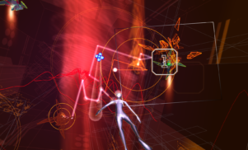

Sous la direction de Marie Muller

2020 - 2021

SOMMAIRE

Sommaire
Remerciements
Introduction

- LA CONCEPTION MUSICALE

I. A) Présentation de la musique dans le jeu

I. A. 1) L’interactivité : l’importance des choix
I. A. 2) Les différents types de musiques dans un jeu vidéo

I. B) Les différents jeux et leurs personnalités emblématiques

I. B. 1) La naissance d’une nouvelle génération
I. B. 2) Comparaisons entre différents styles de jeux vidéo

I. C) Zoom sur la conception musicale

I. C. 1) L’évolution des techniques de compositions
I. C. 2) À la rencontre des joueurs

- L’INTÉGRATION

II. A) Les maîtres moteurs et logiciels audios

I. A. 1) FMOD, une accessibilité pertinente
I. A. 2) WWise, dans l’ombre des maîtres moteurs

II. B) Une intégration en plusieurs étapes

I. B. 1) Une carte sonore intéressante
I. B. 2) Étude de cas : Viking Village

II. C) Lorsque la musique et le sound design sont complémentaires

I. C. 1) L’exemple de Journey, où la frontière est mince entre les deux
I. C. 2) The floor is jelly, un jeu de plates-formes pas comme les autres

Conclusion
Bibliographie
Ludographie
Table des matières

Image de couverture : Rez , United Games Artists, Sega, 2001
REMERCIEMENTS

Je remercie chaleureusement Marie Muller, ma directrice de mémoire, pour m’avoir aidée et guidée dans l’écriture du mémoire et son élaboration, pour le fond et la forme.

Je remercie chaleureusement Marie Muller et Thierry Dilger, mes deux professeurs en Sound Design Jeux Vidéo, pour m’avoir appris toutes ces nouvelles choses et techniques d’utilisation, ainsi que pour les cours et les travaux pratiques concernant la musique interactive au sein des jeux vidéos.

Je remercie mes amis pour ces soirées jeux vidéo ~où je~ (sonne étrangement, plutôt « dont je » ou « où j’en » à la place) profitais pour analyser le son. Également un grand merci à vous pour m’avoir laissé vous interviewer, et pour m’avoir encouragée, et ce, mutuellement avec mes camarades de l’ISTS, dans l’écriture de nos mémoires en cette année scolaire principalement déroulée en distanciel et en isolement.

(tout les petits "e", c’est parce que ça s’accorde avec le "m’ ")

INTRODUCTION

Un média audiovisuel sans musique, c’est comme avoir un jeu Mario sans avoir à sauver de princesse (ça fait un peu redondant mais tu peux laisser comme ça si tu préfères, ça reste grammaticalement correct. Sinon, supprimer le premier avoir ou changer la fin de phrase, par exemple « sans princesse à sauver »). La musique, que ce soit pour un film, une animation, une publicité, un jeu vidéo, accompagne l’univers qui s’en dégage. Par exemple, un film avec peu de sources sonores musicales nous donne une frontière large. Comment pouvons-nous avoir peur sans stingers dans un film d’horreur ? Pour les jeux vidéos, c’est la même chose : quand le gameplay et le rendu sonore se mélangent, nous pouvons ressentir une totale immersion dans un nouveau monde. Dans ce dernier, parallèle et aventureux, comment la musique va-t-elle nous guider dans nos choix et nos obstacles, sachant que chaque joueur est différent grâce à leur personnalité. ( ? à la fin, ou rajouter une formulation de type « on se demande comment » au début (je penche plutôt pour cette deuxième option, histoire de rester sur une déclaration) ) Sous quelle forme est-elle observée. Comment suit-elle les actions du joueur ?

Problématique : Comment la musique interactive dans un jeu vidéo suit-elle les actions du joueur ? Comment le joueur réagit-il ?

C’est là que la musique interactive entre en jeu : elle nous guide et nous parle sans que nous demandions quoi que ce soit. Encore faut-il qu’elle soit bien amenée, et qu’elle corresponde à l’univers du jeu en question. Car oui, nous n’allons pas imaginer une musique stressante et ponctuelle pour un jeu de plateformes avec un univers féerique par exemple.

On dit qu’une musique est interactive lorsque le joueur collabore à son écriture, avec plusieurs états différents. Par exemple, on peut avoir une partie calme, une partie légèrement mouvementée, et une partie beaucoup plus rythmée et agressive. Possibilité également d’avoir de l’aléatoire. Le compositeur, au moment de sa conception, va chercher à connaitre les différentes fonctions du gameplay, pourquoi à un tel moment ou un autre, la musique doit être jouée ainsi. Encore faut-il que le joueur la déclenche, ce qui va ainsi rendre la musique interactive. Il est autant compositeur, que celui qui a entièrement composé la musique. C’est une expérience musicale où l’on ne joue pas simplement à un jeu, mais où l’on va devenir compositeur à notre tour.

D’une part, nous commencerons à présenter sa conception musicale, sur les différents types de la musique interactive avec leurs différentes personnalités maîtres de ce domaine (de ces domaines peut-être ? C’est pour dire les personnalités de chaque domaine ? Il y a un mic-mac dans le présent/pluriel ou l’appartenance j’ai l’impression ^^’), et sur comment ~est-elle~ (elle est, ou rajouter un ? à la fin mais ça ferait très bizarre) fondée principalement d’un point de vue technique et artistique. Mais aussi, pourquoi en tant que compositeurs, nous devons nous montrer créatifs et être capable de réfléchir et de pouvoir créer rapidement.
D’une autre part, nous nous focaliserons sur l’intégration de la musique interactive sur les différents moteurs audios, l’importance du mixage avec un exemple personnel, afin d’avoir une immersion parfaite du gameplay. Que ce soit le concepteur sonore ou le compositeur, il doit y avoir discussions, entre eux deux mais également au sein de toute l’équipe bossant sur le jeu.

Chacun des jeux sera présenté de mon point de vue et de mon expérience personnelle en tant que joueuse, mais également en tant qu’étudiante en sound design et musique interactive pour jeux vidéos.

I) LA CONCEPTION MUSICALE

Pourquoi je porte un intérêt sur ce sujet ~;~ (plutôt : vu que c’est une exposition) passionnée de composition musicale, et souhaitant travailler en tant que sound designer pour les jeux vidéos, j’ai voulu combiner les deux. Dans Life is Strange, lorsque l’on incarne Maxine Caufield, nous ne sommes pas obligés de contempler le paysage et de regarder tout ce qui se trouve autour de nous, tels que les posters, les lettres, ou autres objets de décorations se trouvant dans la chambre de son campus par exemple. Mais étant une ~curieuse joueuse~ (=> joueuse curieuse), je prends le temps de tout analyser. Vient le moment où une guitare se trouvait dans sa chambre, nous pouvions la prendre et ainsi écouter notre personnage jouer de son instrument. C’est alors que je n’étais plus joueuse à ce moment-là, mais spectatrice. Toute mon attention était focalisée sur cette musicalité acoustique réaliste.

« Les partitions musicales sont écrites dans des formats traditionnels et interactifs pour engager pleinement l’auditeur. »

A) Présentation de la musique dans le jeu

1) L’interactivité : l’importance des choix

Comme on l’a introduit plus tôt, l’interactivité se présente lorsqu’elle possède différents paramètres que nous allons, au choix de manière consciente ou inconsciente, provoquer. De nos jours, elle se présente un peu partout, que ce soit dans les jeux ou au cinéma. Nous pouvons par exemple prendre le film intéractif Netflix « Black Mirror : Bandersnatch », réalisé par David Slade et Charlie Brooker, où nous sommes à la fois spectateurs du film et scénaristes. ~Ce qui d’ailleurs, en y repensant, je trouve~ (formulation lourde & trop chargée, peut-être remplacer par « en y repensant, je trouve d’ailleurs le fait… » ?) le fait d’en parler ironique car le scénario en lui-même est à propos d’un concepteur de jeu vidéo. Nous regardons le film, mais nous n’accédons pas aux mêmes fins. Dans une interview donnée, les deux réalisateurs ont avoué qu’il existait même une fin impossible d’accès. [coupure/changement abrupt, p-ê rajouter un petit "mais" de transition en début de phrase] Qu’en-est-il de la musique dite interactive ?
D’après le documentaire Netflix sur l’âge d’or du gaming, la croissance de la popularité des jeux vidéos est née avec Space Invaders en 1978, par son créateur Tomohiro Nishikado. Premier jeu d’arcade japonais du genre shoot’em up, cela fait carton et des tournois s’organisent autour de celui-ci. Rien de plus simple, on tue des aliens sous formes de poulpes par le biais de laser en se déplaçant uniquement à l’horizontale.

Mais pourquoi en parler ici : je veux définir la musique interactive en présentant le jeu vidéo Rez Infinite. Je n’ai pas eu l’occasion de le tester en réalité virtuelle, mais c’est l’exemple parfait du sujet. Nous avons ici un Space Invaders musical, donc dans le même genre un shoot’em up musical. Sauf qu’ici nous jouons à la troisième personne, et nos ennemis sont les instruments musicaux que nous touchons pour être à notre tour musicien. Que ce soit lorsque l’on vise, lorsque l’on tire ou lorsque l’on tue, une sonorité musicale s’imprime avec la musique du fond. Nous avons par exemple des éléments d’une batterie type charley, des claquements de mains, ou synthétiseurs. Ceux-ci nous permettent de faire jouer et entendre le lead de la musique. Plus on en tue d’un coup, plus on en réalise des combos, ce qui fait augmenter la hauteur des notes et la rythmique.
Jeu en cinq zones, appelées « aréas », chacune possède sa ~propre musique respective~ (un peu redondant, tu peux garder seulement propre ou respective). Mais également ses propres étages qu’on appelle ici des « layers niveaux » ; à chaque passage d’un niveau, une sorte de lumière arc-en-ciel apparait et nous accompagne, possédant elle aussi sa sonorité musicale respective. Jouant dans les aigus, cela nous annonce comme une fin de phrase d’un chœur. Même au niveau visuel, la rythmique est présente, tant dans les lumières que dans le personnage que nous incarnons ; en effet, celui-ci possède un corps qui bouge au rythme de la musique. On se retrouve dans un univers complètement immersif car tous les éléments s’accordent, ce qui nous permet en tant que joueur de rester concentré. Cependant, de mon point de vue, la musique étant d’un style électronique, ce dernier est à apprécier à écouter, sinon on peut vite avoir mal au crâne face aux différents ostinatos. (je sais plus trop si on doit l’apprécier ou pas du coup, si ça fait mal à la tête…. ? ou alors c’est qu’il faut apprécier ce style musical de base pour pas avoir mal au crâne ? Je sais pas si je comprends pas trop à cause de la fatigue ou si c’est pas super clair oups)

« Dans une composition interactive, la musique est créée comme un ensemble de composants destinés à fonctionner ensemble mais pouvant être présentés dans de nombreuses configurations différentes. Le compositeur du jeu construit soigneusement ces composants afin qu'ils soient agréables musicalement quelles que soient les combinaisons qui peuvent être présentées à un moment donné. »
Nous avons donc des paramètres en relation avec un mécanisme, un réseau interconnecté, donc en prenant lieu la musique aura un côté mécanique. Les procédures vont être autant importantes que les sons utilisés.

2) Les différents types de musiques dans un jeu vidéo

Si on parle de musique interactive, on parle de musique générative.

Sur le principe d’algorithmes, la musique sera jouée en temps réel. Étudions de plus près « Its Gonna Rain » de Steve Reich ; vu en cours de travaux pratique sur la musique interactive. Il a utilisé la musique générative non avec un ordinateur, mais avec deux lecteurs à bandes, et a fait des enregistrements de la voix sur chacune des bandes. Pour se remettre dans le contexte historique, nous sommes en 1965 à l’essor des studios, avec les premières réverbérations, des boucles avec la bande magnétique, l’activité du Groupe de Recherches Musicales (GRM), des expérimentations du design sonore... On a donc commencé à valoriser les traitements sonores.
Steve Reich ~ici a réalisé~ (plutôt dire « a réalisé ici ») des boucles qui ont des vitesses légèrement différentes, ce qui donne un processus de phasing (donc léger décalage de phase) et a continué jusqu’à ce qu’il y ait des oppositions de phases entre les mots. Les synchronicités vont être complètement décalées, le mot « soundscape » né. « J’ai le plaisir de découvrir le processus et la composition musicale déclenché par ce procès », dit-il.
Le compositeur n’est plus maitre de ce qu’il va écouter mais va aussi être découvreur de sa création.

Prenons le jeu Mini-métro, disponible sur mobile : c’est l’exemple parfait d’une musique générative dans un jeu vidéo. Réalisé uniquement avec le logiciel de programmation Pure Data pour le son, on en génère suivant ce que l’on distingue en entrée et en sortie.
Le but de ce jeu est de construire des lignes de métros, afin de faciliter la circulation. Au lieu d’avoir des noms, on les distingue de par leur formes géométriques telles que le carré, le triangle, le cercle. Les passants prenant le métro sont également reconnaissables de cette manière. Définies par des couleurs, les lignes sont à dessiner par le joueur. C’est à ce moment-là que ce dernier va générer le son, à plusieurs fréquences différentes, créant ainsi une musique que l’on définit générative.
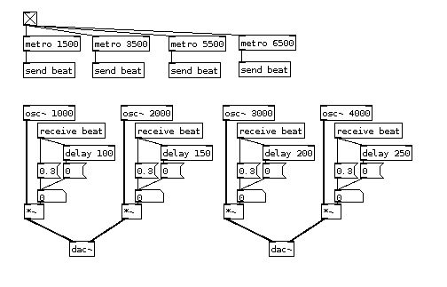
Image 1 : TP Pure Data, Thierry Dilger, 2021

« Les systèmes de musique informatique interactifs sont ceux dont le comportement change en réponse à une entrée musicale. Une telle réactivité permet à ces systèmes de participer à des performances en direct, à la fois notées et improvisées musique. »

Prenons maintenant exemple sur un des jeux de la série Zelda, ici, Breath of the Wild, auquel j’ai joué et terminé. À tout moment, lorsque nous croisons des ennemis, la musique va à son tour changer et devenir plus inquiétante. Libre au joueur de ne pas se rendre face à eux, car la musique nous prévient par elle-même un danger imminent.
On définit ceci comme étant une musique réactive, il n’y a pas vraiment d’interactivité entre le jeu et le joueur. Nous avons juste à un point A une musique normale et enchantée, qui nous détermine un lieu sans danger, et au contraire à un point B une musique plus dynamique, voire angoissante qui nous réfère au danger imminent.
Dans la musique réactive, nous pouvons également prendre exemple sur la série de jeu Final Fantsy datant de 1987 ; Alyssa Aska nous le montre dans son ouvrage :

« Il y a deux distinctions importantes à faire concernant la musique réactive qui la séparent de la musique adaptative et entièrement interactive. La musique réactive n'est pas entièrement interactive, parce que le joueur ne participe pas activement à la modification de la musique - au contraire, la musique change à la suite d'une action indépendante et non musicale. »

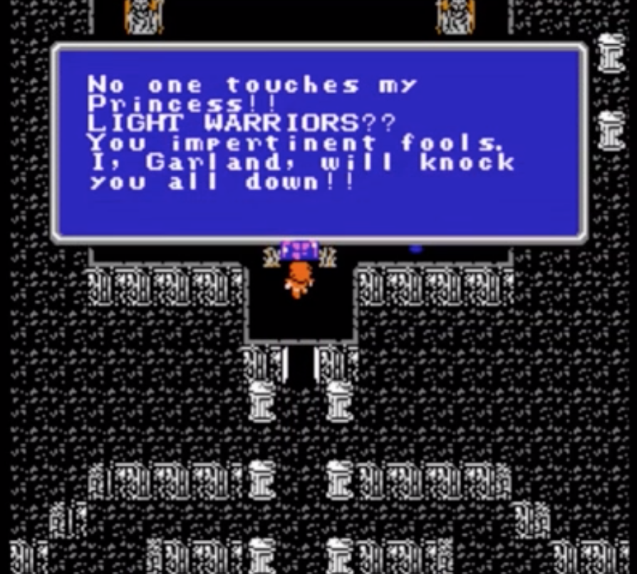
Image 2 : Final Fantasy, Square Enix, 1987

Chaque lieu ou zone possède une musique ; c’est au joueur de la faire réagir, lui soutirer une réaction, pour qu’elle soit entendue.
Qu’en est-il de la musique dite adaptative; un autre degré d’interactivité.

« La musique adaptative implique une modification continue de la musique en fonction des actions du joueur, mais sans la corrélation intentionnelle et active entre l'action du joueur et le son. »
Si j’explique de mes mots cette définition, on dit qu’une musique est adaptative lorsqu’elle s’adapte aux conditions de jeux qui peuvent être déjà écrites. Prenons le jeu Monkey Island 2 en exemple expliqué dans l’ouvrage d’Alyssa Aska, auquel je n’ai pas pu jouer mais ~j’en ai~ (plutôt « dont j’ai ») regardé des let’s play ; on comprend rapidement que, par les actions du joueur et des actions possibles au sein du jeu, la musique peut ou non s’enrichir et donc s’adapter à l’environnement de par ses instruments ou de nuances musicales.
Alyssa nous présente deux techniques : la « réorchestration verticale » et le « re-séquençage horizontal ». Pour le premier, il s’agit d’orchestrer le plus ou le moins, dans une écriture verticale, soit d’enlever ou d’ajouter des couches d’instruments qu’on appelle aussi de manière plus technique du layering. La deuxième technique va permettre quant à elle une « ponctuation mélodique ». On va entendre des phrases musicales de temps à autre afin d’accompagner l’avancée du gameplay.

B) Les différents jeux et leurs personnalités emblématiques

1) La naissance d’une nouvelle génération :

Mais qui sont ces personnes en vedettes de cette nouvelle génération ; faisons ( ? Faisons) un zoom sur Toshio Iwai. Né en 1962 à Kira, c’est un artiste japonais qui travaille sur de nombreuses installations interactives ; on retrouve dans la plupart de ses œuvres une interaction entre le son et le visuel.
Il travaille sur l’illusion d’optique, avec le kinétoscope ; c’est le fait d’envoyer des images sur une image fixe pour faire des illusions d’optiques, afin de le mélanger au son. (il envoie quel genre d’image ? qu’est-ce qui se mélange au son ? ^^’)

En 1994 sur la console Nintendo Entertainment System (NES), on va trouver Otocky, un shoot’em up musical comme nous avons pu le voir plus tôt avec Rez Infinite. Je n’ai pas pu y jouer mais j’ai pris connaissance d’un playthrough.
On se rend compte une nouvelle fois de la sensation d’être aussi compositeur de la musique ; on peut apercevoir que le nom de nos armes sont les noms des instruments, nos vies sont les notes des musiques, et les boss sont les boss musicaux, soit une grosse note de musique. Toshio en est ici le game designer.
Alors que dans Rez Infinite, tout est rythmique et que nous sommes synchrones avec le tempo, on peut également citer Electroplankton, un jeu où on s’amuse à faire de la musique si on peut dire. Il y a plusieurs mini-jeux à l’intérieur, et chaque mini-jeu produit des règles de compositions différentes. Au passage, dès le lancement du jeu, on voit « Toshio Iwai », le nom du créateur qui signe le jeu, ce qui est rare et donc inhabituéel.
Pour en revenir au jeu, on est sur la console Nintendo DS, avec l’écran du bas pour le stylet, et l’écran du haut qui montre le monde. Pour le mini-jeu des feuilles, il y a des petits poissons qui se font envoyés par des feuilles et rentrent en collision avec les feuilles de l’arbre, et en fonction de leur inclinaison, les rebonds possèdent un son. Plus on tape sur la même feuille, plus elle jaunit, et si les feuilles sont jaunes ensembles, on a une fleur qui apparait en haut de l’arbre. Toujours dans Electroplankton dans un autre mini-jeu, un micro apparait dans la DS ; on peut enregistrer sa voix et la transformer. Chaque poisson est une piste, si on clique sur l’un, on lui rentre du son dans son ventre et il va le « recracher » à sa manière.
Toshio Iwai a au passage marqué un coup pour la marque Yamaha ; en effet, il désigne le système du Tenori-On, un instrument de musique électronique sous piles. Distribué par les Japonais en 2007, il va couter environ 1000€ à sa sortie. On va pouvoir entrer des notes et les mélanger à des séquenceurs physiques. Possédant également un synthétiseur interne, on va aussi récupérer toute la partie séquenceur en midi. On génère des tailles différentes, des boules qui peuvent déclencher des variations rythmiques par exemple. C’est donc un objet artistique pour faire de la musique.
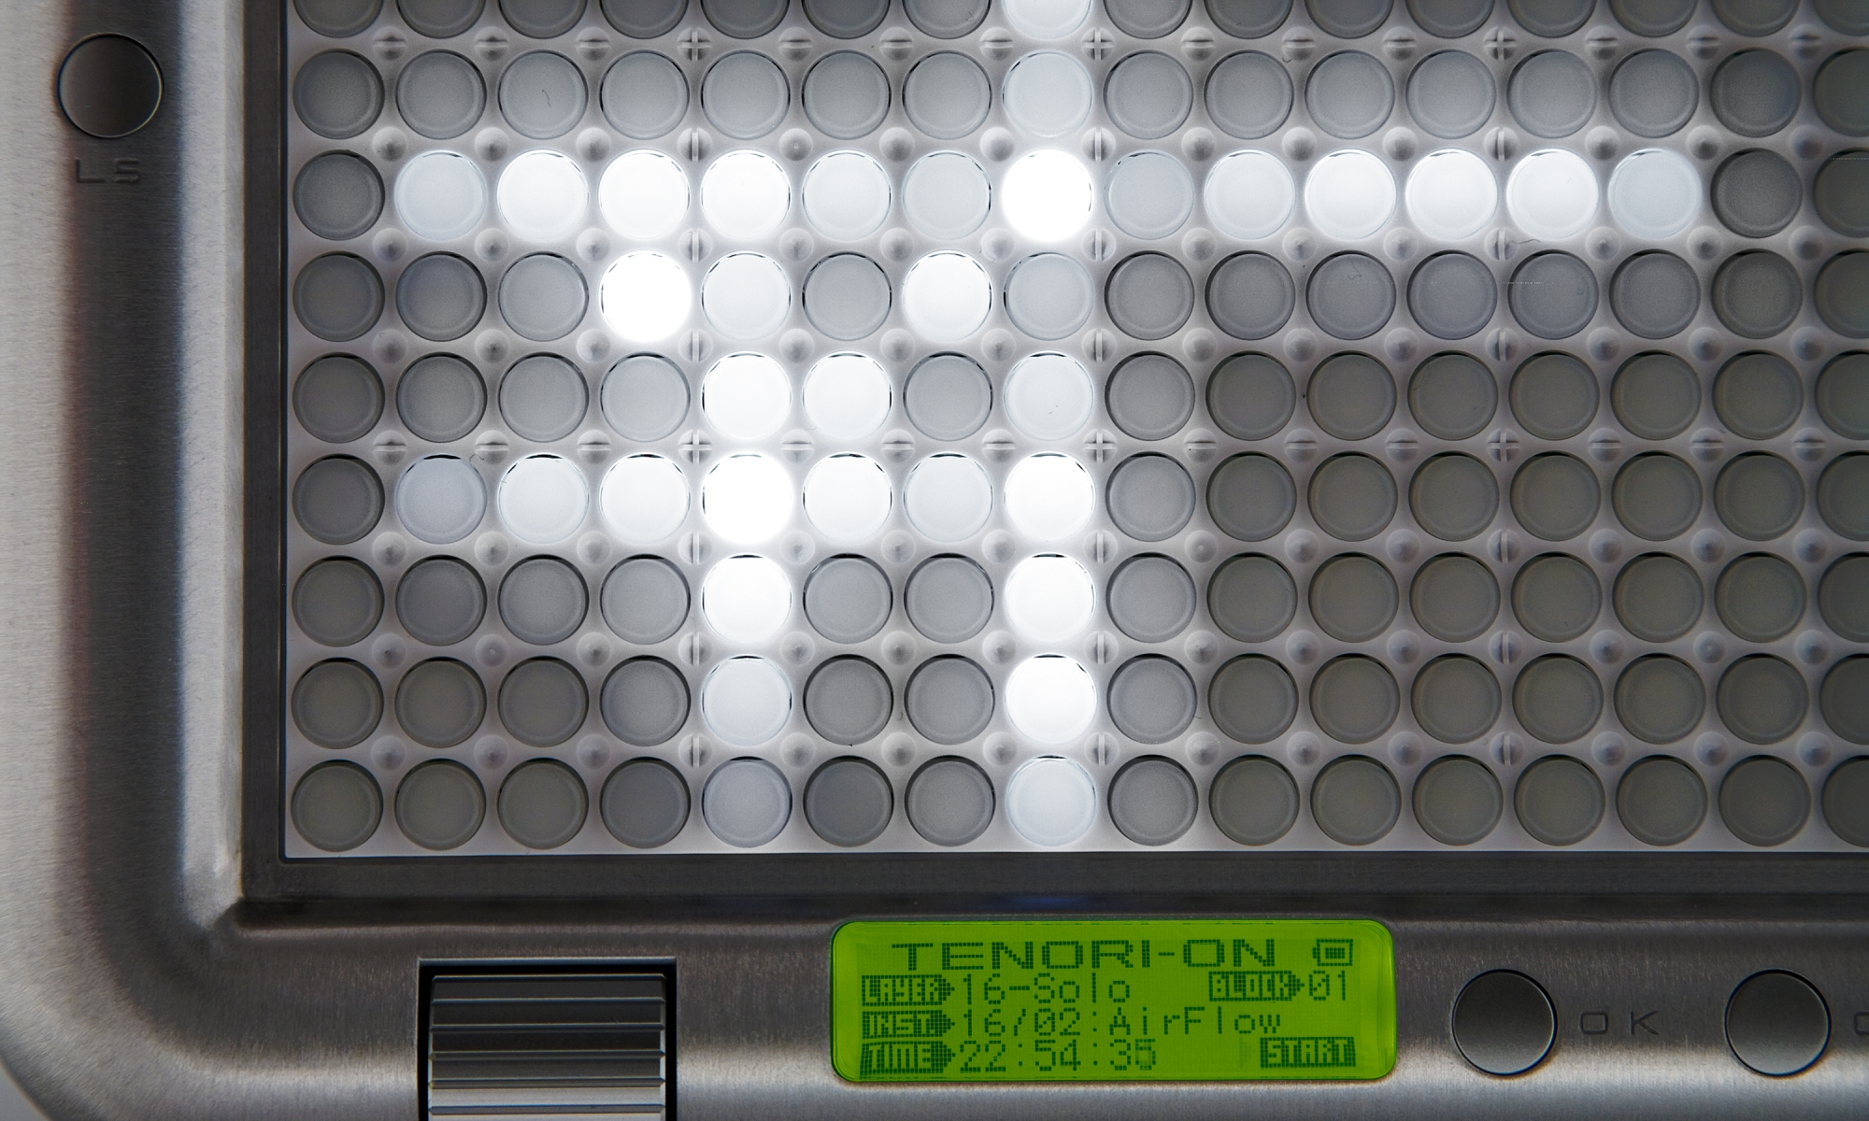
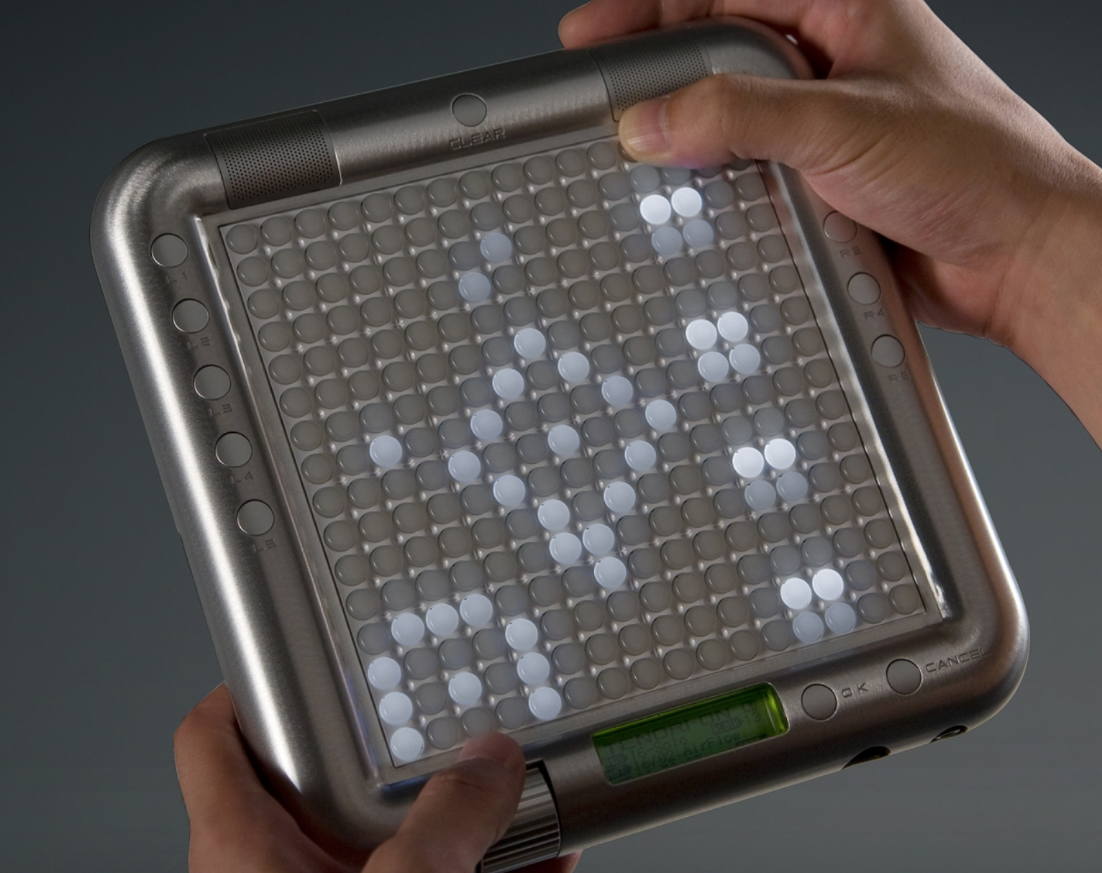
Image 3 : Tenori-On, issues du site web Yamaha, 2021

Connaissez-vous également John Cage, pionnier de la musique aléatoire ? Faisons un zoom sur lui avec l’expérience du « Générate New Pattern » . On n’a jamais deux fois le même pattern. L’algorithme permet de faire 12,000,000,000,000,000 de possibilités différentes.
Il utilise notamment le dé, et le pendule. Il fabrique dans les années 50 un système génératif ; à chaque fois qu’il lançait un dé, cela ajoutait une question, si oui ou non la musique était jouée, ou quelle allait être sa durée.

Tout un côté informatique va être pris en compte afin de procéder à des calculs pour en connaitre les possibilités. Mais il va se montrer curieux sur des possibilités qu’il n’avait jamais considérées. Il est attentif à ce que va proposer l’ordinateur. On observe les règles injectées, et s’il y a d’autres réponses, on considère que le robot à une forme d’intelligence.

« Pour les réponses, au lieu de voir venir mes goûts et dégoûts, viennent d’opérations fortuites, et cela a pour effet de m’ouvrir à des possibilités que je n’avais pas envisagées. Des réponses déterminées par le hasard ouvriront mon esprit au monde qui m’entoure. »

En parlant de l’intelligence, la spécialité des ordinateurs est de provoquer des algorithmes. On a un plan, des calculs, et des résonnements formels. Sans faire d’ordinateur, on peut faire également des algorithmes comme le montre le schéma ci-dessous.
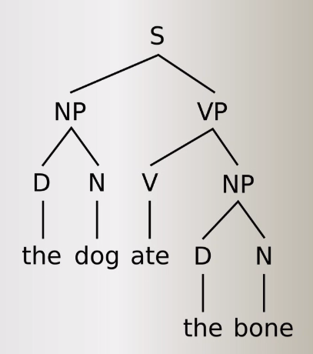
Image 4 : Premier algorithme, Noam Chomsky, dans les années 50

On passe donc d’un langage naturel, à un langage informatique pour arriver à un langage musical. On a ensuite un algorithme du point de vue de ce dernier, en temps de décomposition en croches, qui devient une forme de langage. Mais c’est du coup une forme d’algorithme qui est mise en place. Toujours sur la présentation de Tero, faisons maintenant une expérience : on peut fabriquer à notre tour les éléments musicaux de cet algorithme. Avec plusieurs patterns, on va trouver la notion de polyrythmie : on a du coup une même rythmique générale, donc à l’unisson.
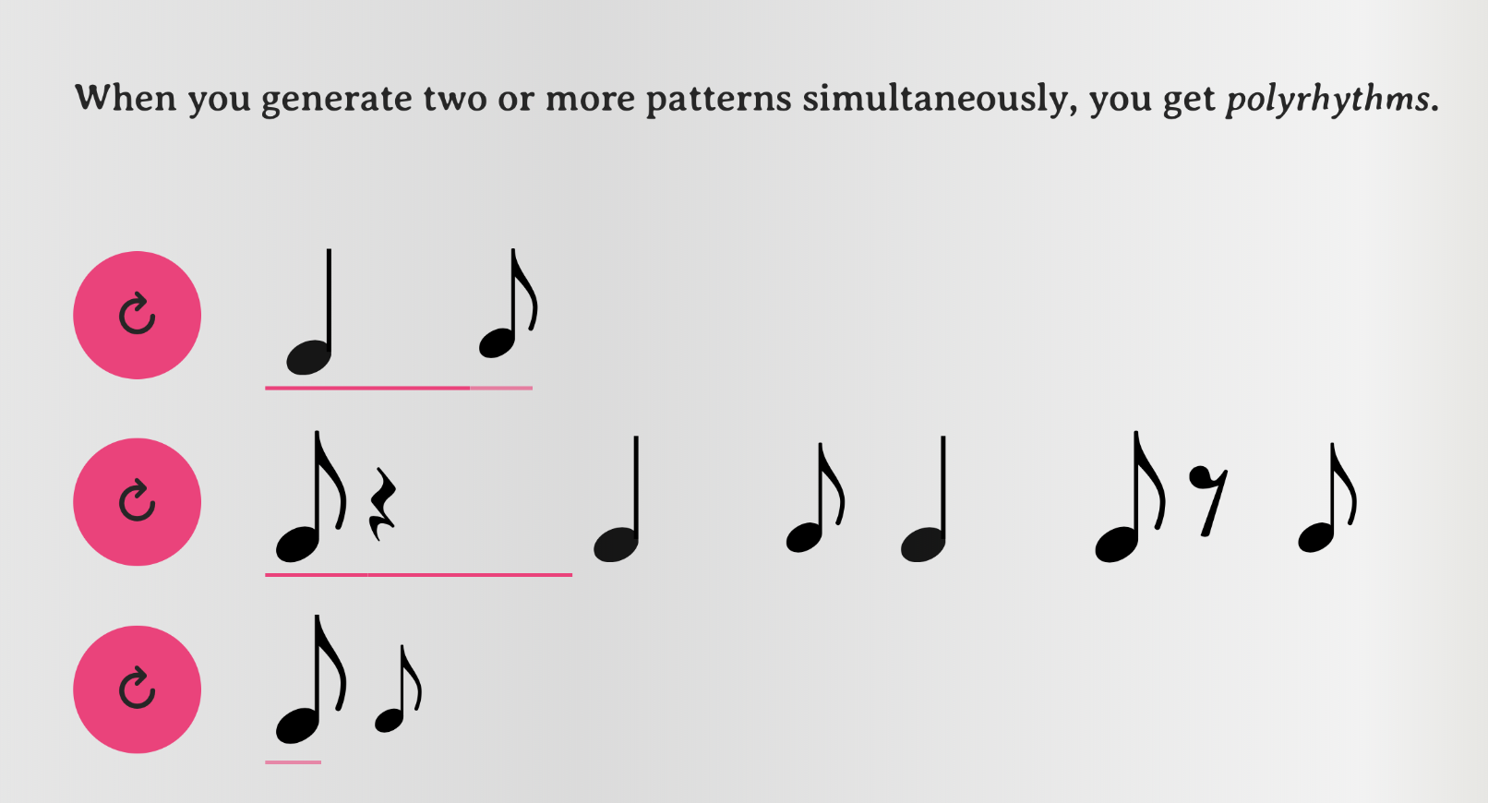
Image 5 : Expérimentation personnelle, Teropa.info, 2021

On peut également parler de sonification : L’idée est qu’on va fabriquer un modèle génératif à partir de données d’un autre système. Par exemple, nous trouvons un système de musique générative par le métro de Helsinki, en utilisant les données réelles partagées de leur modèle. Ils ont découpé la carte en différentes notes, d’une échelle pentatonique. En fonction du métro sur la map, on va pouvoir déclencher certaines notes ; vu que les métros ne se composent pas de la même manière, avec par exemple des conducteurs qui sont amenés à faire des pauses, on peut ne pas jouer de la musique délibérément. Cependant, nous allons quand même avoir une musique de manière aléatoire. On peut dire qu’il y a un système nerveux de la ville qui va donner une idée musicale.
John Cage a également fait la position des étoiles dans le ciel, donc on peut écouter une mélodie par rapport à leur position.
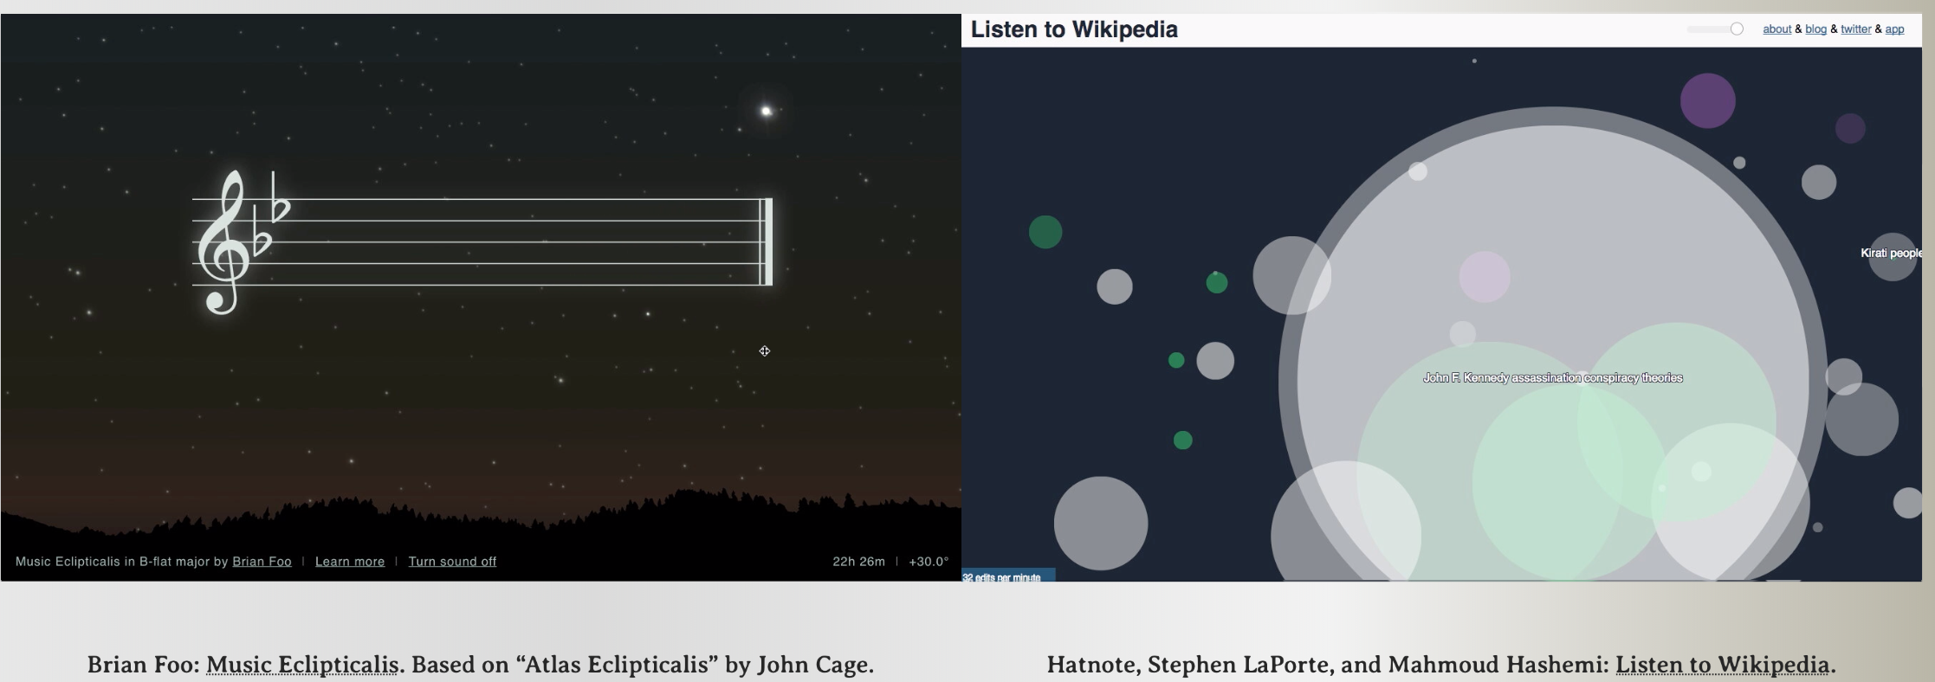
Image 6 : Exemple du « Data sonification », Teropa.info, 2007
À savoir qu’aujourd’hui, on ne peut pas protéger la musique générative à la SACEM à cause de la partition qui finalement n’est pas totalement écrite, vu qu’elle se compose à chaque fois différemment. Celui qui écoute peut aussi modifier la musique qu’il écoute, donc au final, on devient tous compositeur. À l’avenir, il faudrait déclarer que pour le système génératif, on est un auteur au même titre que celui qui l’a fabriqué, avec un terme de co-création. Quand l’I.A. sera suffisamment développée, on pourra se demander qui est réellement l’auteur, et si on peut avoir en avoir des robotiques avec des fabrications de leurs propres algorithmes.

2) Comparaisons entre différents styles de jeux vidéo

Jusqu’ici, nous avons principalement vu le genre du shoot’em up né avec Space Invaders, avec Rez Infinite ou Otocky. Nous pouvons même citer Child of Eden, qui est une suite évolutive de Rez Infinite, également un shoot’em up, mais à mon point de vue, moins pertinent. À la différence du premier, ici nous avons une jauge de vie avec ses fragments à récupérer quand ils s’affichent à l’écran, le tout en restant musical ; mais si on prend l’exemple des tirs sur les ennemis, ici nous avons un aspect plus sound design selon moi étant donné que c’est le même son qui revient, alors que dans Rez, nous avions des synthétiseurs à hauteurs différentes créant ainsi des mélodies accompagnant la musique du fond. Pour comparer, on a un pont entre un jeu poétique et chanté, il y a des chansons mises en avant, alors que dans le précédent c’est plus instrumental, dans un univers informatique.

Qu’en est-il des jeux de gestions et de simulations ; prenons ( ? Prenons) en exemple Luxuria Superbia. On nous dit au démarrage que la musique est une grosse partie de l’expérience, donc le son ne doit pas être coupé. Nous sommes à l’intérieur d’une fleur aveugle, et en interagissant au toucher avec elle, on lui donne des couleurs. Plus il y en a, plus elles sont marquées, plus vite la fleur sera « prête ». On nous prévient au début d’être patient, peut-être que cela insinue qu’on veut toujours avoir tout très vite. Il y a donc d’entrée de jeu une notion de morale, voire philosophique. Cette touche pourrait rejoindre selon moi l’univers de Child of Eden avec le côté poétique.
Pour revenir à cette fleur, la manière dont le joueur se déplace ressemble au genre du jeu shoot’em up, dans cette idée de traverser une sorte de tunnel, avec un jeu d’image et de lumière. Ici il y a une cohérence car nous sommes à l’intérieur d’une fleur et on lui donne vie, alors que dans Rez c’était plus pour aller dans le décor et l’univers du style musical joué de l’électronique.
D’autres diraient de ces jeux cités que ce sont des « cousins flamands ».

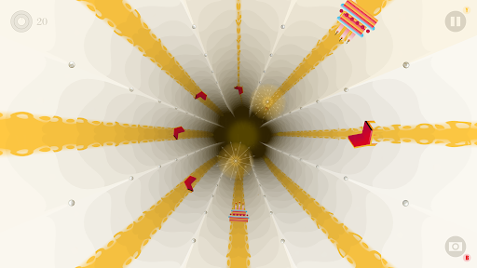
Image 7 : Luxuria Superbia, Tale of Tales, 2013

Étant dans un jeu de simulation, comparons-le avec Mini métro dans le même genre.
Tous les deux accessibles sur mobile, on peut supposer qu’on a cette même loop sur laquelle on retrouve ces mêmes sonorités musicales, bien que ce soit principalement de l’aléatoire sur une marge de fréquences définies. On retrouve ce principe de formes et de couleurs, mais la musique n’est pas conçue de la même manière, ça s’entend.

Parlons maintenant des jeux de plates-formes avec la série Rayman ; ici nous nous focaliseras ont sur Rayman Legends et les niveaux musicaux. En temps normal, la musique ici va plutôt s’adapter à l’environnement, en accompagnant le décor ; on y trouve une cohérence par rapport aux zones où nous nous trouvons. Par exemple dans les champs, il y aura un aspect féerique, alors que lorsque l’on sera sous terres, elle sera plus intrigante et inquiétante. On a également cette notion de leitmotiv pour les zones, où les thèmes sont principalement joués par des instruments à cordes d’un orchestre, le tout créant un univers assez cartoon qui se complète avec le sound design. Mais rien que dans la composition, étant donné que Rayman Legends est la suite évolutive de Rayman Origins paru deux années plus tôt, il y a une réutilisation de thèmes tant dans la mélodie que dans la rythmique, comme nous le montre Mickael Blum dans son article :

« La réutilisation de thèmes, de motifs mélodiques et de motifs rythmiques est quelque chose d’important dans le travail d’un compositeur accompli. Cela crée une unité et des liens entre plusieurs compositions. »

Les niveaux musicaux, eux, c’est comme si le décor prenait vie ; les ennemis deviennent les instruments à toucher, et d’autres dansent au rythme de la musique. Quant aux objets à récupérer, ce sont tout simplement des notes de musiques. Pour un jeu de plates-formes, avoir ce genre de niveau nous entraine à la danse, et à nous concentrer à 100% ~sur le long~ (plutôt « tout du long ») . Nous entrons donc en immersion totale ; avec le visuel et le son global incluant les SFX et la musique, des points de repères se créent nous permettant de réussir le niveau quoi qu’il arrive. Toujours dans le même article, Mickael Blum nous dit :

« La musique de Rayman Legends est dynamique. Elle change au fil de la progression et des changements de tableaux dans un même niveau. Ces changements s’opèrent de la manière la plus simple qui soit : lorsque le joueur change de zone, la boucle musicale actuelle laisse sa place à la suivante. Les choses sont un peu plus subtiles en ce qui concerne les boss. La musique possède plusieurs degrés d’intensité au fur et à mesure des changements de phases. »

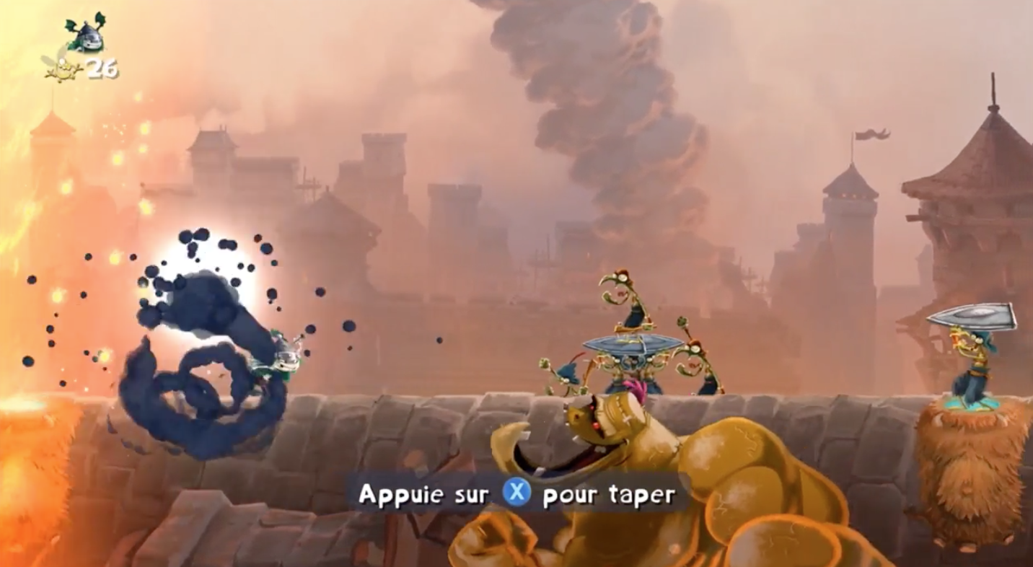
Image 8 : Aperçu d’un niveau musical de Rayman Legends

J’ai demandé à mon entourage à quels jeux ils avaient joué principalement sur une liste donnée de jeux avec une musique interactive. À presque à l’unanimité, ils m’ont ~tous~ (pas incorrect en soi, mais redondant avec à l’unanimité) répondu qu’ils ont avaient joué à Rayman Legends. Et en comparaison avec les autres jeux, et le genre, je trouve que le fait d’avoir un jeu de plates-formes avec ce type de niveau musical va renforcer notre addiction aux jeux et le fait de vouloir continuer à y jouer, car cela va potentiellement créer une satisfaction de réussite. Mais justement, que pensent-les joueurs ? Nous le verrons ci-après, quand on partira à leur rencontre.

C) Zoom sur la conception musicale

1) L’évolution des techniques de compositions

De nos jours en 2021, n’importe qui peut se mettre à composer. Entre des personnes ayant suivies une formation musicale classique, ou des personnes achetant directement des banques sons où des accords musicaux sont directement fournis, il suffit d’avoir un peu d’imagination et de temps libre, et nous pouvons réaliser facilement une loop ou un morceau en entier dans le style que l’on souhaite.

D’autres encore parleront de productions de Musiques Assistées par Ordinateurs (MAO), où l’on a un DAW tel que Logic Pro X sur Apple ou Ableton Live, qui vont nous permettre de gérer nos pistes et insérer ce que l’on veut ; de l’audio issus des banques ou des prises de sons, des instruments issus de plug-ins divers et variés, ou juste sampler des musiques déjà existantes.

En plus des techniques présentées dans une première partie avec des personnalités emblématiques, nous pouvons également avoir discussion entre l’informatique quantique et l’I.A, où « ils » sont capables d’apprendre avec ce qu’on leur donne. Si on prend des assistants vocaux tels que Siri ou Alexa, à chaque fois qu’on parle, ils récupèrent l’info et ils vérifient qu’ils ont bien compris ; si ce n’est pas le cas ils vont demander de répéter et pour les prochaines fois ils vont répondre plus facilement. On parle alors de « Learning » et de « réseaux-neurones ». On a cette possibilité de faire des machines qui font de l’apprentissage, soit du « machine Learning ».

Toujours dans cette même présentation de Tero Parviainen, faisons une expérimentation d’une collaboration entre une intelligence artificielle et une souris ; en bougeant la souris, cela donne un gros changement : on crée un processus, et la musique peut participer à l’intérieur. C’est une forme de composition très originale. Dans les jeux, on fait évoluer la musique en fonction de notre position, donc quelque part en tant que joueur, cela prouve une nouvelle fois qu’on est également co-créateur de la musique.

On peut aussi parler des chaines de Markov ; c’est un début d’apprentissage d’un message qu’on va donner et qui évolue dans le temps à l’aide de la souris. Quand on va jouer, on va pouvoir ajouter du vocabulaire à l’ordinateur.
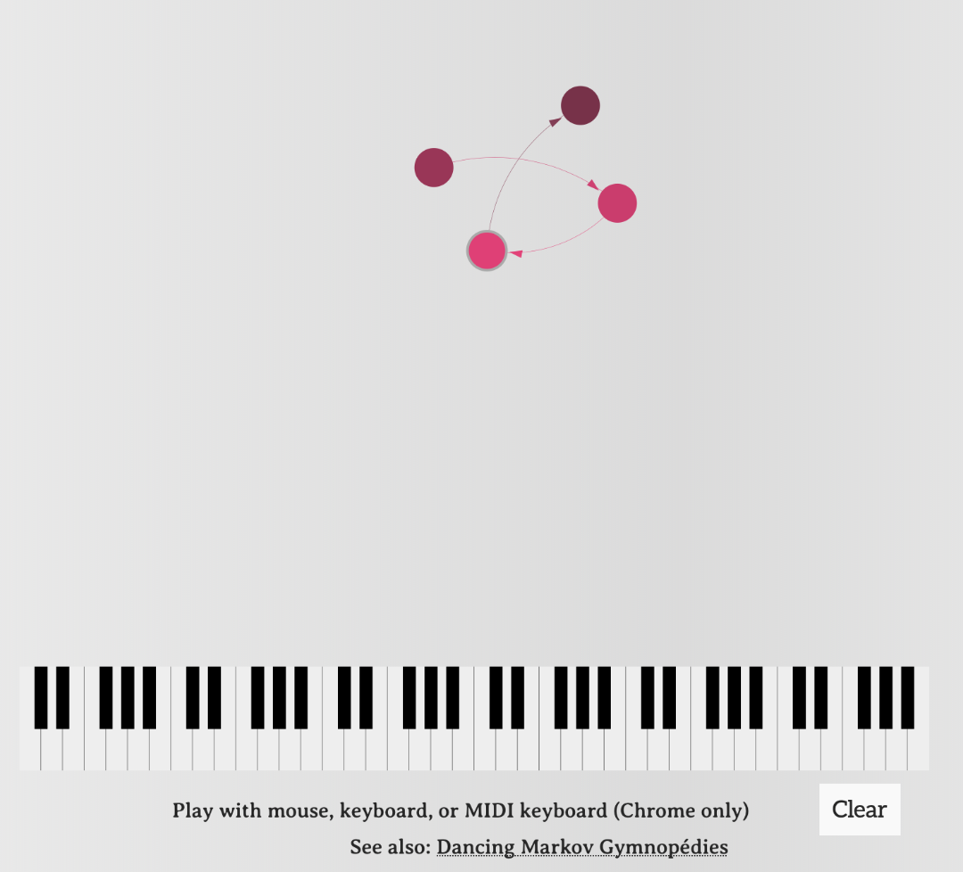
Image 9 : Expérience personnelle des chaines de Markov

Faisons quatre notes : on peut maintenant jouer de manière semi-aléatoire des notes. Si on appuie plusieurs fois sur la même note, celle-ci aura plus de chances d’être jouée plusieurs fois.
Les « réseaux de neurones » montrent que l’informatique et la musique ont toujours été reliées d’une certaine manière. Ils utilisent beaucoup plus de données et ils peuvent s’entrainer sur des timings de courtes et de longues instances. On désigne des processus, et on fabrique nos propres règles.

Et si maintenant, nous nous intéressions ~sur~ (plutôt "à" un jeu vidéo) un jeu vidéo ; prenons l’exemple de Harold et son compositeur de musique interactive Olivier Derivière.
Dans une interview, il explique comment il a conçu la musique. Pour reprendre ses mots, il explique que la musique doit donner du sens au jeu, et à son univers. Elle doit avoir une fonction dans le jeu tant dans l’immersion que dans l’évolution. Elle permet de donner des informations supplémentaires au joueur rien que par son propre biais.

Comme il nous l’explique dans la vidéo, prenons l’exemple de la sonorité du style de musique Gospel ; nous incarnons Harold qui est un ange, et nous devons manipuler les obstacles afin de pouvoir avancer. Cette idée de mettre du Gospel, ou du moins « une texture du Gospel » pour reprendre ses mots, rejoint le côté angélique du personnage. Rappelons-le, le Gospel appartient à un style de musique de chants religieux évangéliques chrétiens des noirs américains. Et dans « évangélique » nous trouvons le mot « angélique », soit un ange. Cela correspond donc très bien et donne ce sens recherché au gameplay.
Mais en quoi cela influence le joueur ? Les paroles sont liées à l’aventure de Harold ; voici ce qu’on peut entendre dans les paroles du Gospel : « Ne t’inquiète pas et continues ! » ; « Gagne la gloire et gagne la coupe ! » ; « À travers les dangers qui bloquent ton chemin, si tu te rates tu termineras en poisson pané ! ». On peut donc supposer que cela influence le joueur dans l’encouragement de gagner.

Au niveau de sa conception, le compositeur analyse les différents aspects du gameplay, donc les fonctions de la musique dans le gameplay. On ne va jamais commencer par se baser sur les aspects musicaux type tonalité ou thème. Et cette notion je la trouve très intéressante, car personnellement quand je compose, j’agis au sens opposé. Nous y reviendrons dans une étude de cas ci-après.

Je n’ai pas pu tester le jeu mais j’ai regardé un Gameplay ; on comprend alors que ce n’est pas qu’un jeu de plates-formes mais c’est également un jeu de courses. Et le fait de pouvoir perdre, avec cette musique dans le fond assez énergétique, peut contribuer à une addiction de vouloir répéter et ne pas quitter le jeu tant que le niveau n’est pas achevé. Cela me fait automatiquement penser aux niveaux musicaux de Rayman Legends.

Image 10 : Aperçu du jeu Harold
2) À la rencontre des joueurs

Comment sommes-nous immergés dans un monde parallèle dans un jeu vidéo ; partons à la rencontre des joueurs, et observons plusieurs points de vues différents.
J’ai principalement voulu savoir dans un premier temps si oui ou non, ils ont le son activé. Car des personnes peuvent très bien jouer sans le son ! ; vient ensuite la question de savoir si pourquoi la musique d’un jeu est-elle importante ou non. En demandant également leur système de diffusion, je me suis demandée si les joueurs interrogés seraient capables de rejouer à un tel ou un tel, sans la musique activée. Soit elle n’existerait plus, soit elle serait interdite. Et les réponses sont variées ; dans cette rencontre, nous parlerons souvent de Rayman Legends. Comme je l’ai présenté plus tôt, nous nous demandions ce que les joueurs pensaient de ce jeu et de ses niveaux musicaux.

Pour un premier point de vue : « Je joue à un volume assez fort pour ne pas entendre ce qu’il se passe autour de moi. Pour moi être en immersion, c’est être totalement concentrée, à tel point que si on m’appelle à l’extérieur, je n’entendrai rien. La musique doit être importante et doit correspondre à ce qu’il se passe à l’instant T du jeu ; s’il y a un moment épique ou important, je veux entendre une musique de ce style, et non une musique douce. La musique de Rayman a eu impact sur mon jeu, car mon cerveau se concentrait sur deux choses à la fois, le son et le jeu. Si je dois y rejouer, que ce soit le jeu ou les niveaux musicaux, je trouverai Rayman trop fade, car la musique aide à rentrer dans l’univers et à y plonger. Je pense que je serai dégoutée, même si ça ne m’empêchera pas forcément d’y rejouer. »

Continuons avec une seconde réponse d’une joueuse qui n’a pas pour habitude de jouer avec les deux casques ; j’en ai profité pour le lui faire remarquer, afin qu’elle puisse écouter et entendre le son différemment par le panoramique et la troisième dimension :
« Oui, le son est activé lorsque je joue, mais je m’adapte au style de jeu pour le volume. Je ne vais pas me bousiller les oreilles, surtout si c’est un jeu axé plus sur le graphisme que le son. Sinon, oui la musique d’un jeu est importante ; de mon point de vue, un ressenti ou sentiment qu’un développeur veut générer chez son client passe autant par le contexte (soit le texte, l’histoire, le graphisme, les combats) que par la musique et les effets sonores. Être en immersion pour moi, signifie que je vais me ‘sentir à travers le personnage’ ; il va y avoir une sorte de lien, qui me permettra de me projeter dans lui, dans ses actions et ses choix, comme une incarnation de moi-même à l’intérieur du jeu. »
Toujours sur Rayman Legends, voici un autre avis : « Je joue et je mets le volume assez fort pour que j’entende tous les bruits du jeu, je n’aime pas louper une miette ; cependant, le volume sonore restera raisonnable, je ne veux pas avoir mal aux oreilles. La musique est importante car sans elle, j’aurai l’impression qu’il me manquerait quelque chose. Même si sur mobile, il m’arrive de couper souvent le son parce que je suis déjà en train d’écouter de la musique sur les plates-formes de streaming, là c’est encore une autre histoire. Mais je trouve que c’est vachement important pour l’immersion, autant les bruits d’actions que la musique, cela renforce bien l’idée qu’on vient de faire quelque chose et ça donne l’impression d’être dans le jeu, à l’intérieur. Je vais pouvoir oublier le monde extérieur, voire ne plus être dérangée par ce qu’il y autour, sans forcément chercher à l’être. »
Cette même personne rajoute une phrase très intéressante qu’on ne m’avait pas encore partagé sur la notion de l’immersion du jeu ; c’est à propos de nos sens humains : « Je dirais qu’on a tous les sens ou presque occupés par le jeu, donc évidemment la vue, le toucher avec la manette, l’ouïe avec les musiques et les effets sonores, le tout avec le fait de ne pas avoir de dérangements ou de distractions à côté. »
Et si on lui enlevait la musique, voici ce qu’elle ferait : « Je mettrais moi-même de la musique à côté pour mon bruit de fond. Même si ce n’est pas la musique du jeu en lui-même, ça m’aiderait à m’isoler du reste pour m’occuper que du jeu. Même si ça me donne un rythme sur lequel me caler, ce ne sera forcément pas synchro, et je perdrais quand même l’avantage du point de repère musical et du changement qui correspond à l’avancée. »

Outre le fait de réagir de la même manière que les précédentes joueuses citées concernant le volume et l’importance de la musique, voici une autre réponse intéressante sur l’immersion et la création de souvenirs : « Personnellement je trouve que les musiques sont primordiales pour les jeux : ça aide à l’immersion, à nous prévenir de l’arrivée d’un ennemi, à définir différents endroits etc... et puis un jeu avec des bruitages sans musiques ça fait vide je trouve ! Une immersion c’est une sorte de bulle que je vais créer grâce à la combinaison de l’image et du son. Que ce soit un open space avec les différents items et zones comme dans Metroid, ou du parcours avec les musiques d’ambiances et les bandes sonores des monstres et du boss comme dans Rayman, c’est le fait que les sons soient recréés comme si on se trouvait dans le jeu. D’ailleurs maintenant que j’y repense, la musique des jeux donne aussi une sorte de ‘’souvenir matériel’’. Par exemple, si j’entends une musique typique style jump-up, je vais directe me dire ‘’Ah oui, c’est dans Mario à ce parcours-là contre Donkey Kong’’. »
D’ailleurs, elle nous conseille fortement Undertale, un « chef-d’œuvre » qu’elle dirait, en grande partie grâce aux musiques.

Parlons de la série de jeux Guitar Hero, un jeu de rythme où ici, la musique est entièrement interactive.
« La musique entièrement interactive, telle que définie par ce texte, n'est possible que lorsqu'un joueur exécute une action dans un jeu destinée à avoir un impact direct sur la musique. » nous dit Alyssa Aska.

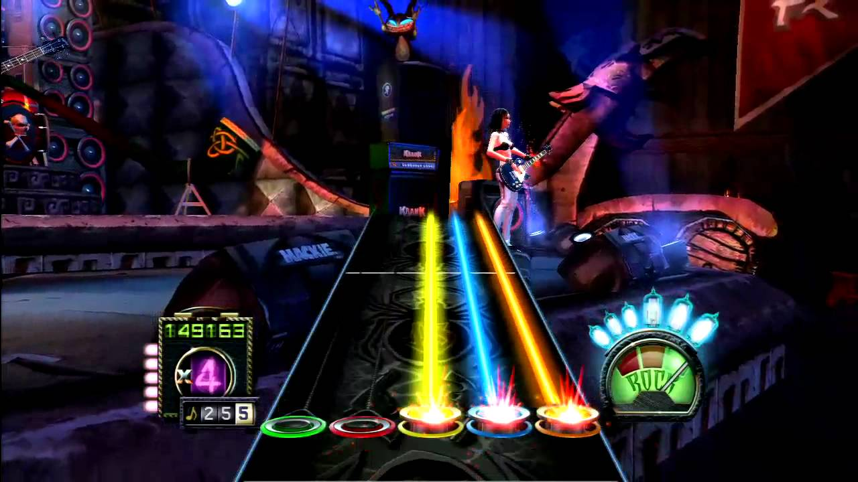
Image 11 : Guitar Hero 3, Harmonix Music Systems, 2007

Rencontrons Alexis, un des joueurs de ce jeu : « Pour activer le son, ça dépend des jeux auxquels je joue. Par exemple pour un Final Fantasy , les musiques sont tellement bien que je vais jouer avec. Mais si l’ambiance du jeu n’a pas besoin de son, je ne monterai pas le volume. Soit c’est minime, soit c’est extrême. Pour l’importance de la musique, ça dépend pour moi le style du jeu. Si c’est un RPG, l’ambiance est nécessaire donc beaucoup de sons pour ma part, mais si on peut s’en passer je le retire sans soucis. L’immersion, c’est être seul dans le jeu et profiter à fond de l’ambiance, que ce soit le gameplay, la musique, le graphisme. Pour Guitar Hero, j’ai surtout joué sur la DS à l’époque et un peu sur la PS3. C’est un jeu qui m’a beaucoup happé tant dans le style que dans les musiques. Le gameplay demande tellement de maitrise dans les doigts comme dans la vision ; c’est ce que je cherche énormément dans un jeu en tant que joueur. Je l’ai ensuite abandonné après être passé sur un PC, car j’aimais beaucoup le toucher de la console avec Guitar Hero. »

La moyenne d’âge jusqu’ici tourne autour du début de la vingtaine, mais cette fois-ci, j’ai pu interroger un jeune couple de 28 et 27 ans : « Le son traduit l’atmosphère d’un jeu, que ce soit pour l’horreur, le suspens, le comique, l’écran d’attente, l’aventure, le boss final à tuer... il permet aussi de rendre plus vivant le jeu et leurs personnages. Si je n’ai plus la musique dans Rayman, ça me plairait moins, ce serait plus fade. Ma réaction serait de mettre de la musique sur Spotify, Youtube, ou autres plateformes de streaming en parallèle pour compéter le vide sonore. La musique est d’autant plus indispensable pour les jeux musicaux comme Guitar Hero ! » nous dit Marianne. « Pour parler de ce jeu, j’étais en full immersion, on s’y croyait. Ça peut en effet devenir addictif car l’objectif de simuler un instrument et devenir une star musicale était atteint. Je joue de la guitare à côté, cela n’a certes rien à voir, mais l’effet était tout aussi intéressant, notamment à travers la dimension de compétition et de scoring : on a envie de battre d’autres joueurs, mais également son propre score. C’est là que la dimension de ce jeu ne se retrouve pas dans la guitare en tant qu’instrument, ou dans la passion et la créativité d’en jouer. Ça n’empêche pas le fait que je ne suis pas du tout devenue addicte ; étant artiste à côté, j’ai préféré le côté réaliste qui me manquait du coup. »
Son compagnon Bastien apporte une nouvelle notion intéressante en tant que joueur : « Mon volume dépend du jeu et du rôle du son. Par exemple, pour un FPS, les effets sonores sont très forts pour identifier la source des tirs. Tandis que pour les jeux de rythme, la musique est à son maximum. Alors que si on prend des MMORPG, je m’y intéresse peu, en m’approchant du zéro. Dans les jeux qui reposent sur leur atmosphère, la musique a une place très importante pour positionner le joueur dans l’émotion souhaitée par le game designer, mais les silences y participent beaucoup aussi. Dans des STR/FPS/shooters, la musique a en général moins d’importance et peut parfois être une gêne. Par exemple si c’est un FPS Compétitif, il y a une absence totale de musique. Ça n’empêche pas qu’elle reste centrale dans l’expérience de jeu, notamment parce qu’elle apporte du rythme au gameplay, comme avec Doom, Hotline Miami. » Le volume dépendant du jeu en question, je me suis intéressée sur quel exemple de jeu il allait y faire attention : « Je modifie quand l'OST est particulièrement excellente et que les effets sonores n'ont pas une grande importance dans le gameplay. Par exemple, le ‘Dragon Quest XI: Echoes of an Elusive Age’, et son OST orchestrale. »
Étant un grand joueur, il a également testé Rez Infinite et Osmos : « Rez, c’était nouveau et il n'y avait rien qui s'en approchait à l'époque. J'étais petit mais ça m'a captivé. Le fait que le gameplay ait un impact sur la musique pousse à expérimenter des approches et des façons de faire différentes, et ça donne une satisfaction quand tout sonne bien, parce que le joueur a l'impression que c'est grâce à lui. Elle s'intègre très bien à l'univers psychédélique et futuriste du jeu. Avec une moins grande importance à l'interactivité avec la musique, il n'aurait pas proposé le même sentiment d'expérience multisensorielle, et il aurait été beaucoup moins unique en son genre. Il m'aurait surement beaucoup moins marqué et les autres joueurs aussi, et pas sûr qu'il soit devenu le jeu culte qu'il est maintenant. Par contre dans Osmos la musique ne m'a pas marqué, je pense qu'elle participe à l'ambiance générale de détente du jeu mais elle est beaucoup plus en retrait, moins centrale. »

Je finirai par mon collègue et camarade de classe, Nathan, qui me partage à son tour son expérience, avec cependant pas Rayman Legends mais ici, Mini métro : «La musique en est essentielle, elle nous guide et nous permet d’ajouter une touche d’émotion. Elle nous fait également comprendre l’intention du réalisateur du projet et du sound designer. Être en immersion, c’est ne faire qu’un avec le jeu ; on maîtrise alors toutes les techniques et on connaît tous les points essentiels du jeu à la perfection. Si on m’enlève la musique d’un jeu, je penserai différemment, parce que le rythme de la musique nous détourne de tout. Les effets sont bien, mais je n’aurais pas de plaisir à jouer parce qu’il y aurait un ‘’vide sonore’’. Dans Mini Metro, la création de gares et de trains permet de faire de la musique. Si on l’enlève, alors le jeu ne sert plus à rien car il n’y aura plus aucun son qui restera. »
D’une moyenne d’âge de début de la vingtaine, je remercie ces amis-joueurs pour leur temps et pour avoir répondu à mes questions. Je terminerai cette sous-partie et je conclurai cette première grande partie sur la conception musicale qu’un jeu sans musique, c’est Link sans Zelda.

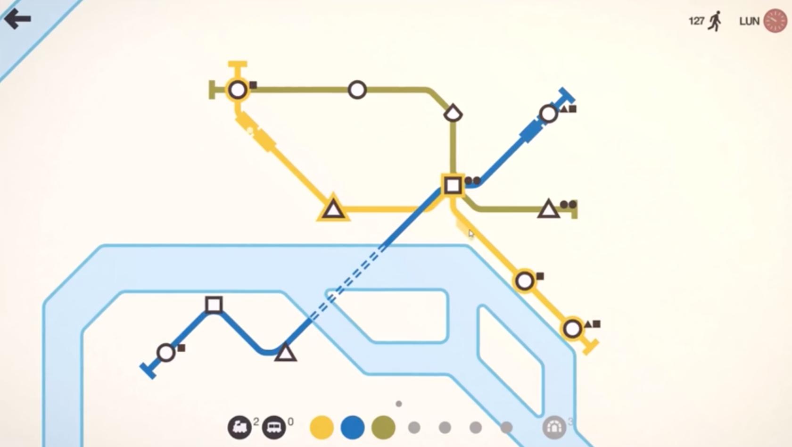
Image 12 : Aperçu d’un gameplay du jeu Mini-métro sur mobile

II) L’INTÉGRATION

Comme ils l’ont tous souligné à leur manière, on aurait l’impression d’un manque de quelque chose, d’un travail non abouti. Mais une fois que la musique se concrétise, comment est-elle intégrée au jeu ? Comment est-elle mixée ?

A) Les maîtres moteurs et logiciels audios

1) FMOD, une accessibilité pertinente

Il y a une chose qui m’a fait apprécier ce moteur audio dès son téléchargement ; une session s’appelant « Examples » s l’accompagnait. On y trouve, comme son nom l’indique, des exemples d’ « events », et bien évidemment se trouve un dossier dédié pour la musique. Ici nous nous focaliserons sur l’event qui se nomme « Level 03 ».
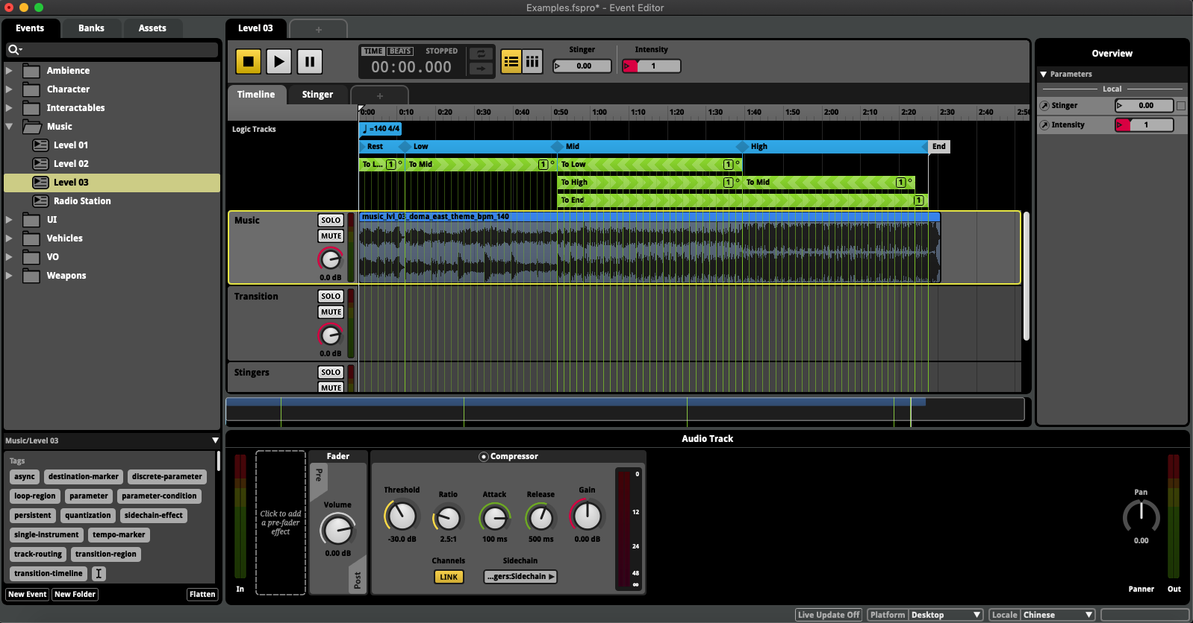
Image 13 : Event de « Level 03 » dans la sessions « Examples » de FMOD.

Mais avant, FMOD, comment ça marche ? Nous avons donc un event, où nous allons insérer autant de pistes que l’on souhaite sur une « Timeline ». Ici, nous en avons trois, en plus de la piste « Master ». Chaque piste peut posséder soit un fichier audio, généralement de format .wav, soit un bloc instrument, ~où dedans~ (plutôt « dans lequel ») nous pouvons avoir un multi-instrument, scatterer-instrument, etc.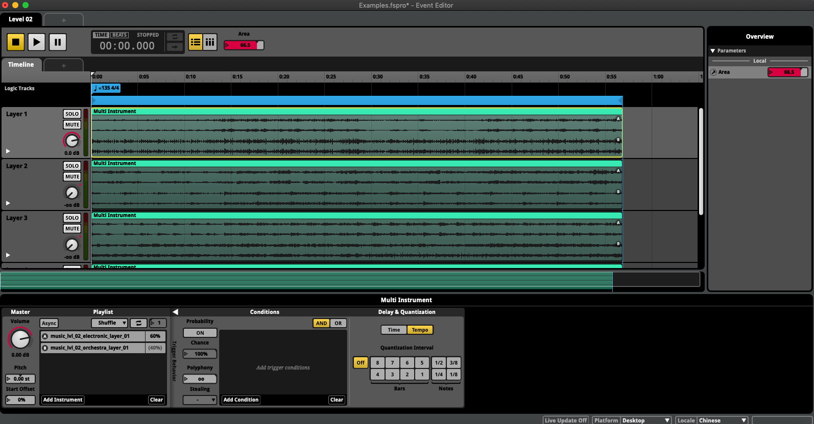
Image 14 : Event de « Level 02 » dans la sessions « Examples » de FMOD.

Le multi-instrument, comme le montre l’image ci-dessus, permet de regrouper plusieurs fichiers audios dans une playlist, et de par les paramètres que l’on va définir, les fichiers seront joués soit aléatoirement, soit dans l’ordre ; possibilité également d’entendre plus un fichier par rapport à un autre. Nous avons de multiples choix afin de diversifier le plus possible l’event joué au moment adéquat dans le jeu. Un scatterer par exemple lui, va fonctionner de la même manière que le multi-instrument ; à la seule différence, nous aurons des paramètres de panoramiques, afin de faciliter le son en troisième dimension.
Retour sur le zoom de l’event « Level 03 », nous avons à côté de la « Timeline » une section qui s’appelle « Stinger » ; c’est en fait un paramètre que nous avons ajouté et ainsi nommé de cette manière.
On détermine donc un début de lancement d’un fichier son entre 0 et 1 (ou multi-instrument, ici par exemple c’est ce cas-là comme nous le montre l’image ci-après). Cela signifie que lorsque dans mon jeu, le joueur aura déclenché ce paramètre qui nous indique que les « Stinger » sont à 0,50 de mon paramètre, ils vont se déclencher. Tant que nous restons entre 0,50 et 1, ils seront présents. Si on redescend, ils seront absents.
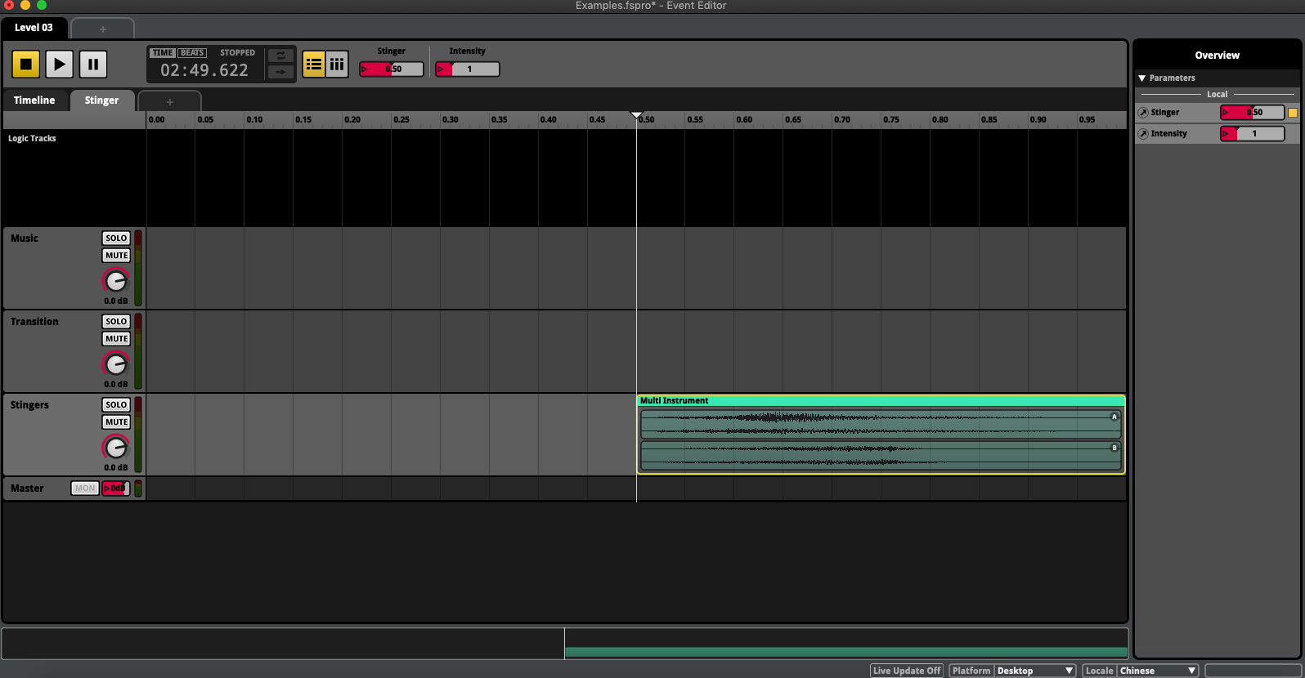
Image 15 : Paramètre « Stinger » de « Level 03 » dans la sessions « Examples » de FMOD

Comment la musique interactive marche sur FMOD ; regardons de plus près notre « Level 03 ». Nous avons donc en haut un espace dédié à ce qu’on appelle la « Logic Tracks » ; on y voit des bandes bleues, qui sont dédiées à des régions de loop, et vertes, dédiées quant à elle au chemin de la musique qu’on appelle sur FMOD des « Transitions regions », avec chacune leur durée respective. Ce que j’entends par le mot « chemin », c’est que les vertes vont définir, de par les paramètres sur l’event ajouté, les parties de la musique qui seront jouées et donc entendues par le joueur. C’est ce qu’on appelle une écriture horizontale sur FMOD. Nous avons également une écriture à la verticale, ~que nous y reviendrons~ (plutôt « à laquelle nous reviendrons ») plus tard dans une étude de cas avec un projet personnel se nommant « Viking Village ».
Par exemple si = 0, tant que mon paramètre a cette valeur, la boucle fonctionne. Si on sort de la zone, on arrive dans une seconde boucle qui a du coup cette même condition avec une autre valeur (exemple = 25, à partir de 26 il basculera sur une boucle suivante). Avec l’exemple de cet event « Level 03 », ce paramètre ici s’appelle « Intensify ».

Cependant nous pouvons rencontrer des problèmes ; il y a des incohérences entre les différentes boucles, le fait qu’on ne puisse pas sauter à une suivante ou précédente, alors qu’on est au début de la boucle. Pour y remédier, on va ajouter une autre transition région ; elles vont ainsi pouvoir se superposer. On peut donc envoyer, dans un même endroit, dans une destination soit de marqueurs, soit de régions (et celle-ci peut d’ailleurs être une seconde loop). Si notre paramètre est dans la valeur, ça va aller directement dans la destination choisie.
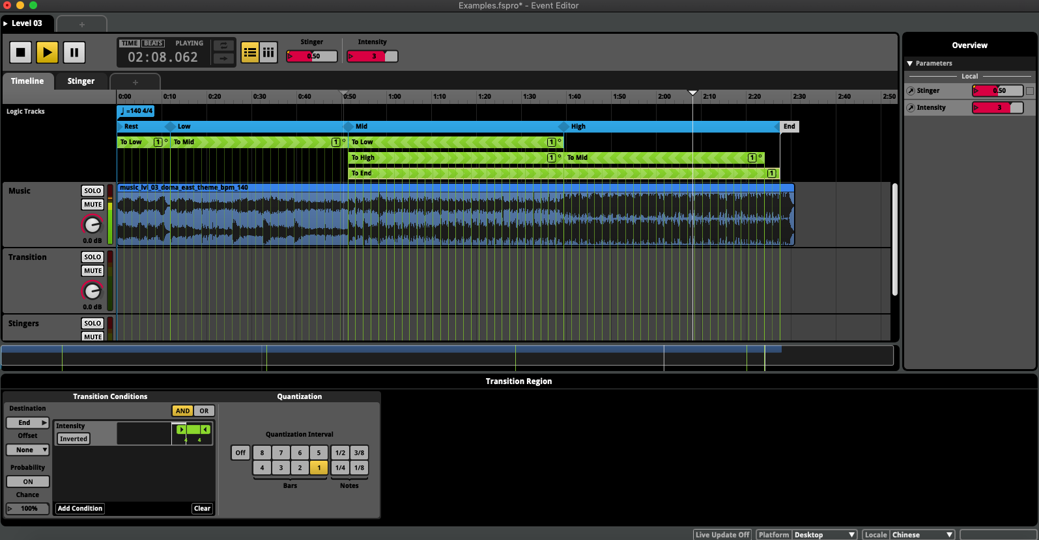
Image 16 : Zoom sur notre « Transition Region : To End » de l’event « Level 03 »

Comme nous le montre cet exemple, mon paramètre « Intensify » se trouve à « 3 ». Cela veut dire que ma barre de lecture va se trouver dans la quatrième partie. Attention, le paramètre se trouvant à 0, cela correspond à la première partie. Donc c’est en toute logique que le paramètre se trouvant à 3 désigne la quatrième partie se nommant « High » (en bleu). Voici un autre problème que nous pouvons rencontrer : la transition peut casser le tempo. Avec la quantification, on va pouvoir régler plus ou moins le souci pour au moins passer sur une pulsation.
Maintenant, avec ces techniques et paramètres, vous devriez être capable de customiser votre propre musique interactive. À mon goût personnel, FMOD a une accessibilité attirante, en plus d’être gratuit. J’ai tout de suite été séduite par la session « Examples » qui m’a facilité dans mon apprentissage en plus de mes cours et travaux pratiques.

2) WWise, dans l’ombre des maîtres moteurs

Qu’en est-il du logiciel Wwise, par Audiokinetic.
« Wwise est le moteur audio interactif le plus complet et le plus perfectionné pour les jeux. Qu'il s'agisse d'une production indépendante ou de plusieurs millions de dollars, Wwise saura faire le travail. La solution audio Wwise a fait sa marque dans l'industrie des jeux vidéo et facilite désormais les avancements dans le domaine de l'audio interactive dans de multiples secteurs. » nous dit-on à la page d’accueil.
N’ayant pas utilisé ce logiciel pour intégrer de la musique interactive dans un jeu, je me suis intéressée ~sur~ à une vidéo tutoriel présente sur le site du développeur directement. Par ailleurs, ce que j’apprécie avec leur méthode, c’est que l’on a à disposition beaucoup de vidéos instructives, nous aidant à l’apprentissage. Une autre façon de développer de nouvelles connaissances par rapport à la session « Examples » de FMOD.

Tout d’abord, il faut bien penser à se mettre en page de layout « Interactive Music » dans les menus.
On garde le même principe : jouer différents passages musicaux prévus à se manifester dans le jeu, chacun à leur moment respectif. Pour s’y faire, on va utiliser quatre différents segments contenants chacun une ou plusieurs pistes audios musicales ; cela va être notre noyau dans notre hiérarchie de la musique interactive. Viennent ensuite les « Playlists Containers » : on va générer ainsi le comportement de lecture des différents segments. La playlist sera associée à différents états du jeu. On met le tout dans un « Switch Container » : cela va gérer les transitions entre les « Playlists Containers » et leur contenu respectif. Le but est de lire les segments dans un ordre aléatoire ou séquentiel, tout en maintenant la précision des échantillons.
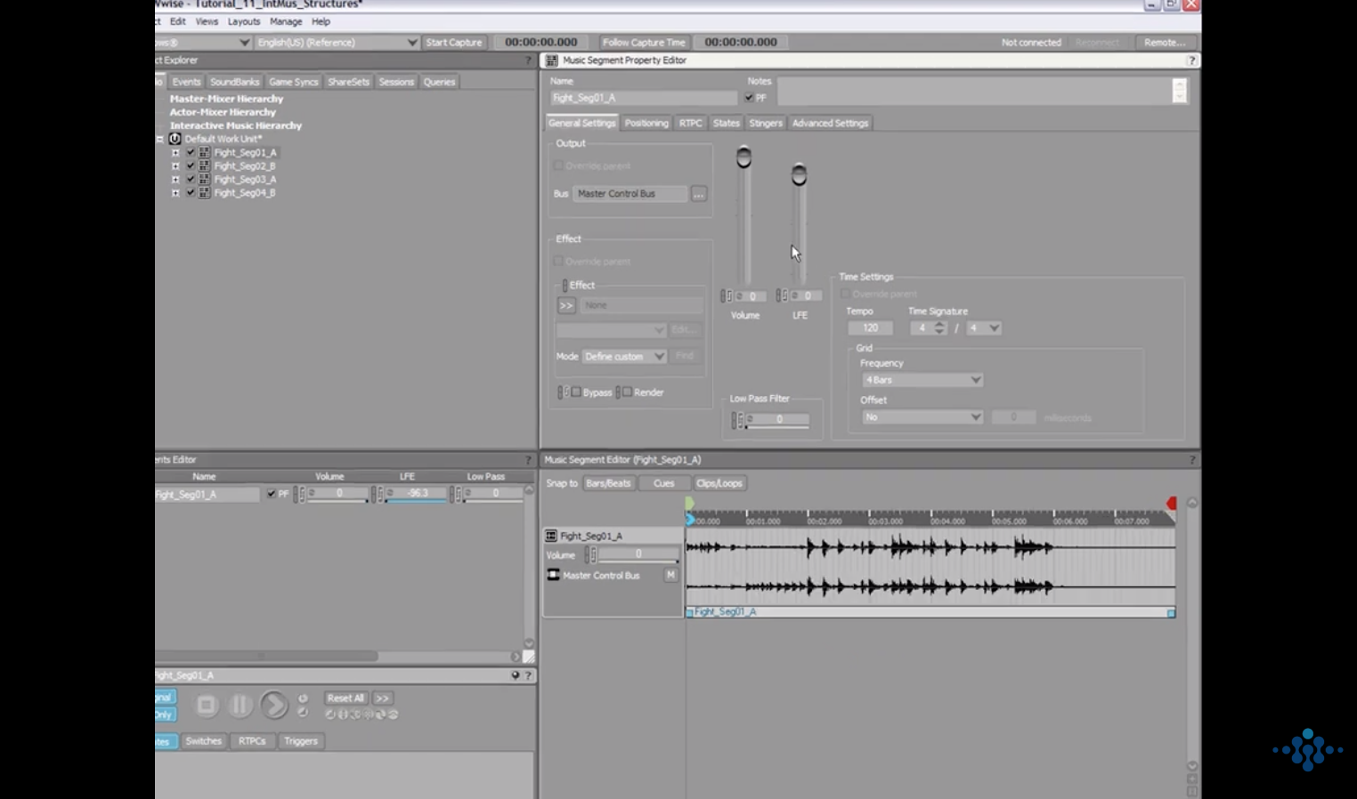
Image 17 : Capture de la vidéo tutoriel, fenêtre de propriétés

Mais il peut y avoir un problème : le nouveau segment qui sera joué aura les associations d’effets coupées, telle que la réverbération par exemple. Mais à chaque problème une solution : Wwise propose une option de lire la décomposition naturelle d’un segment en plus d’avoir le suivant enclenché, qui sera indiqué sous le nom de « Post-exit region of the segment » pour la sortie, et de « Pré-enter » pour l’entrée afin d’anticiper le lancement ; les deux peuvent être définis personnellement par des « Sync Point ».

En cliquant sur un segment, cela affiche ses propriétés et ses paramètres temporels, appelés « Time Settings », dans sa fenêtre d’édition. Comme dans une page classique de celle-ci, on y retrouve la possibilité d’en modifier le volume, les effets, ou encore le filtre passe-bas. Pour tout ce qui est temporalité, on va pouvoir définir un tempo et sa « time signature ». Ces informations nous seront utiles pour les règles de transitions que nous verrons par la suite. Dans cet exemple de ce tutoriel, nous avons donc quatre battements par mesure pour un bpm de 120.

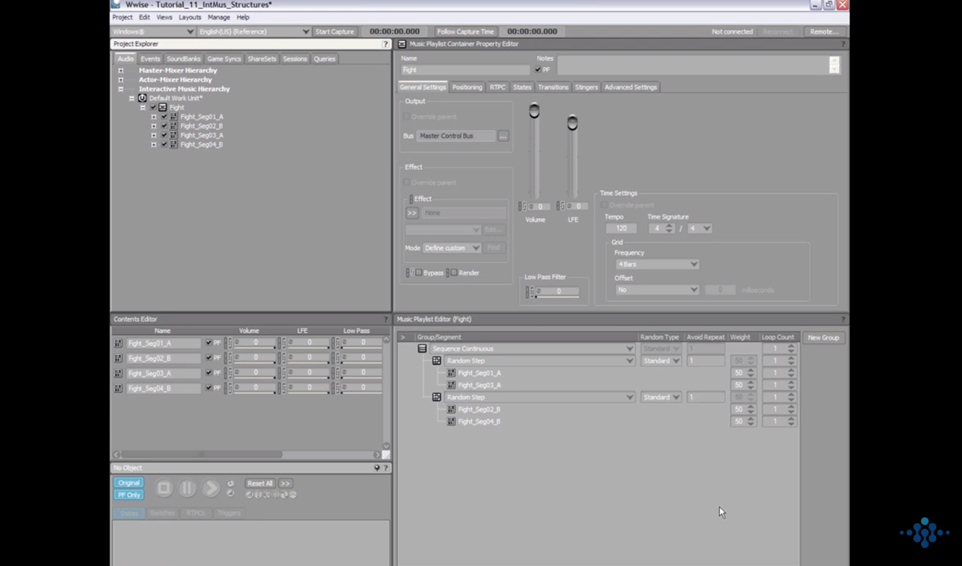
Image 18 : Capture de la vidéo tutoriel, zoom sur la fenêtre d’édition

Comme avec FMOD, Wwise possède deux types d’écritures de musique interactive : l’approche verticale et celle de l’horizontale. Pour la première, on sélectionne le tout (soit nos segments) afin de créer un nouveau « Parent » qui sera notre « Music Playlist Container ». Dans cet exemple, on l’appelle Fight. Pour revenir aux segments, il y a deux types de phrases : le A et le B. Nous allons les distinguer en les mettant dans des groupes. Pour jouer leur contenu de manière aléatoire, nous avons deux possibilités ; soit nous mettons la lecture en « Random Step », soit en « Random Continuous ».
À savoir qu’on peut créer autant de groupes que l’on souhaite afin que ce soit plus « sophistiqué », pour reprendre les mots du présentateur du tutoriel.
Pour l’approche horizontale, cela sera plus adapté pour des structures musicales plus longues. Elle permet de modifier les propriétés de chaque piste utilisant les « RTPC », leur état, les effets, leur position. On peut aussi y définir un chemin dans différents bus, ou modifier les paramètres avancés tels que la priorité, ou la limitation de voix. Il faut également penser à modifier le bpm dans la fenêtre des propriétés si les fichiers audios en possèdent un différent. On pourra alors facilement y indiquer un pré et post cue, et cela facilitera l’échantillonnage. Il faut également penser à supprimer le silence s’il y en a.

Concernant le RTPC, on va toucher à sa courbe ; par exemple, on peut modifier la courbe de volume, mais également la courbe d’un effet précis, celle du panoramique, ou même un état de jeu.
Dans cet exemple, nous allons indiquer un RTPC pour l’état du jeu « Sealth », allant de 0 à 100. Dans les menus, nous allons ajouter un paramètre de jeu. On sélectionne une des pistes sur laquelle on veut attribuer ce paramètre en temps réel, puis l’onglet RTPC correspondant dans sa fenêtre d’édition. On y ajoute alors une courbe de volume en Y, et le paramètre de jeu en X. On peut alors écouter le rendu sur la barre de lecture en bas à gauche, dans l’onglet adéquat.
Pour finir, nous allons créer un « Music Switch Container ». Dans cet exemple, nous avons au total trois différents états de jeu : un normal, un stressant, un combattant. On les sélectionne afin de les mettre dans ce nouveau parent. Il s’appellera ainsi In-Game Music.
Maintenant, associons les états de jeu avec leur « Playlist Container » ; pour s’y faire, on crée un nouvel état de groupe qui contiendra les trois. Cela se passera dans le menu « Game Sync », où nous pouvons ajouter un nouveau container dans la partie « States ». Il ne nommera ainsi InGame ; à l’intérieur, il contiendra trois « sous-states », pour les trois différents états.
En ouvrant sa fenêtre des propriétés, on a la partie « Switch Type » que l’on définit par « State » afin d’y mettre le groupe InGame que nous venons de créer. Il ne reste plus qu’à les associer avec leur état respectif dans la fenêtre d’édition.

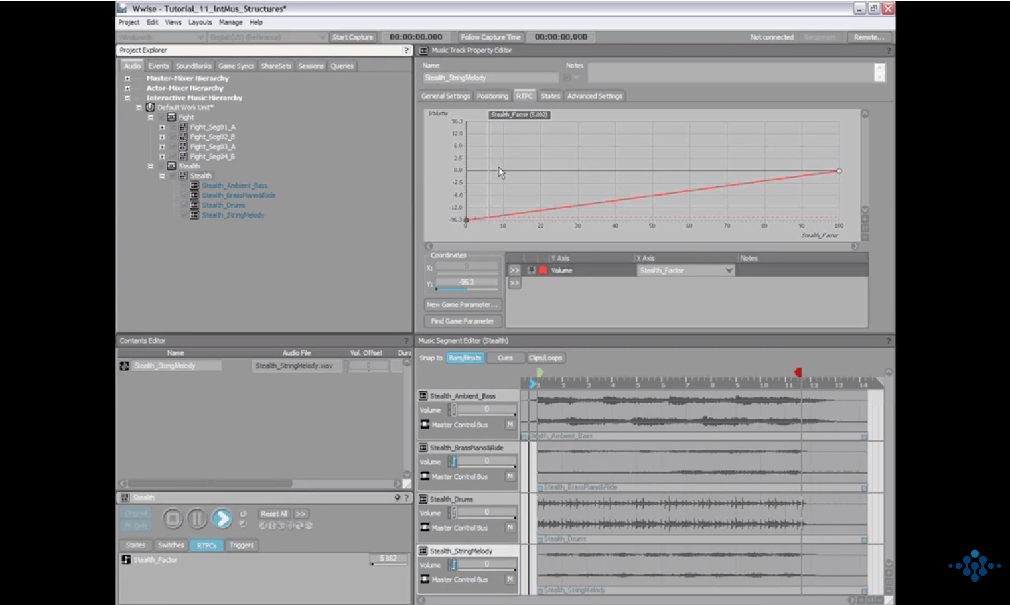
Image 19 : Capture de la vidéo tutoriel, onglet RTPC dans les propriétés du « Playlist Container : Sealth »

Afin de peaufiner les transitions, nous allons trouver une ~suivante vidéo~ (plutôt vidéo suivante ; autre vidéo) de tutoriel à ce propos.
Nous avons une source et une destination, soit un départ et une arrivée ; au milieu, nous avons ce qu’on appelle la règle de transition. Elle peut démarrer à partir de différents types de localisation de la barre de lecture tels que la prochaine mesure (« Next Bar »), le prochain temps (« Next Beat »), ou prendre à effet immédiat. De même pour le démarrage de la destination, soit du bloc suivant où l’on transite. On peut également y ajouter des fade-in ou fade-out pour que ce soit plus lisse.

Dans cet exemple, les « Playlists Containers » contiennent des segments avec le même tempo et les mêmes suites d’accords musicaux ; on peut donc utiliser une « Crossfade transition ». À l’intérieur des propriétés du « Switch Container », on va trouver l’onglet dédié aux transitions.

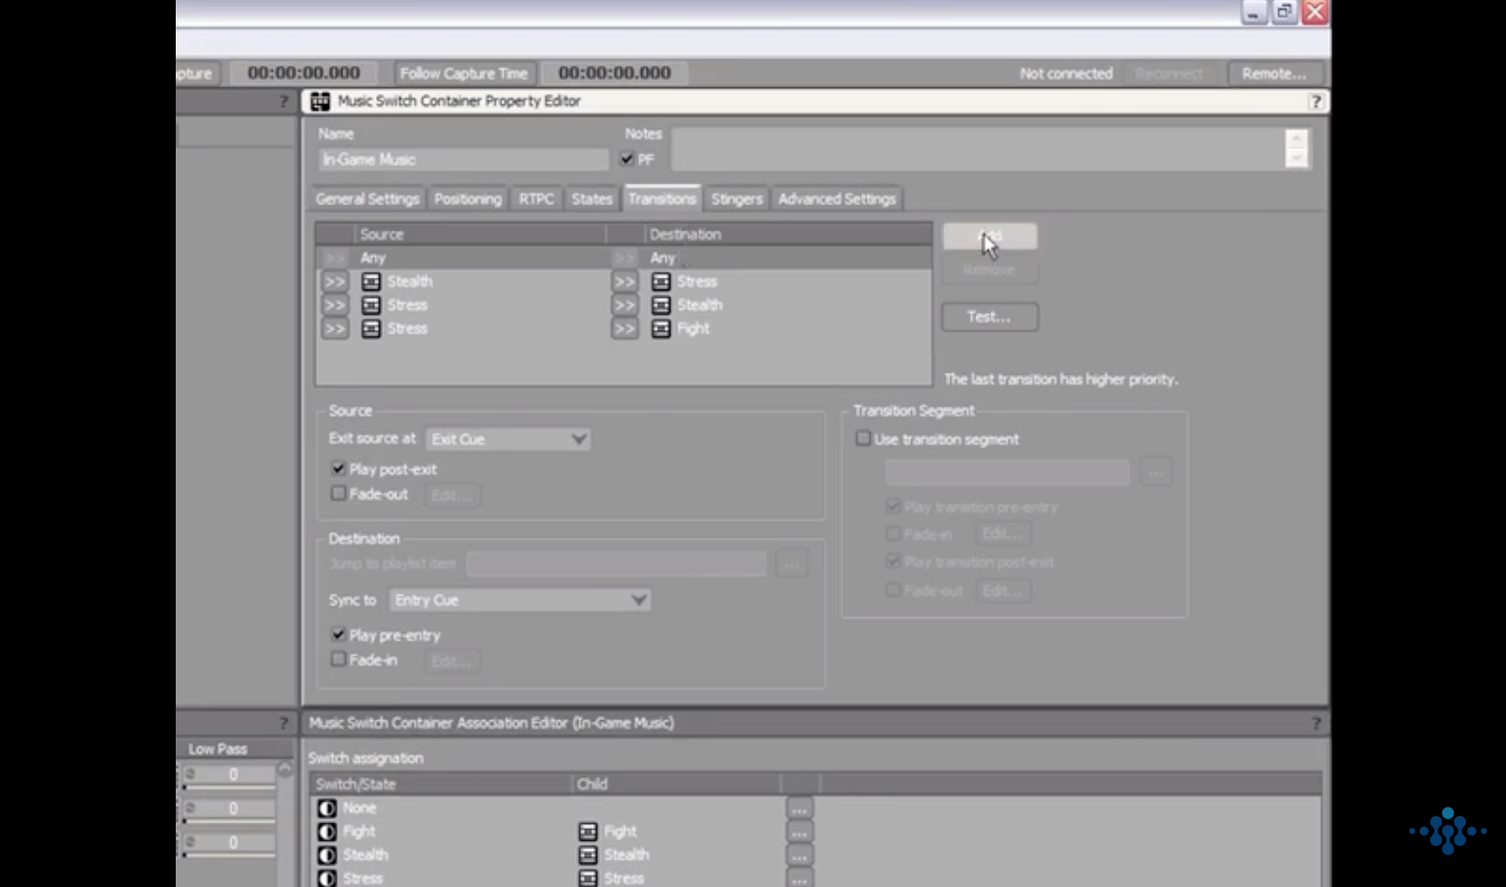
Image 20 : Capture de la vidéo tutoriel, onglet « Transitions »

Par défaut, cela possède une règle pour couvrir les transitions entre tous nos éléments du container, que l’on retrouve sous la forme de Any To Any. On va ainsi pouvoir ajouter nos propres transitions spécifiques. Comme nous le montre ce tutoriel, la source s’arrête de manière immédiate, et en fade-out. Ce dernier d’ailleurs, peut être édité comme bon nous semble. Quant à la transition « Same Time as Playing Segment », elle va nous permettre d’avoir un échantillonnage précis quant à la transition en elle-même, seulement si elle s’applique sur deux « Playlists Containers » possédant non seulement le même temps et la même suite d’accords, mais également le même nombre de mesures. Si les deux containers n’ont pas le même temps, on voudra alors arriver sur le début du prochain segment ; on mettra donc « Next Bar », soit la prochaine mesure.
Je terminerai ce chapitre ~par donner~ (plutôt « en donnant ») mon avis par rapport à FMOD vu plus tôt ; dans les deux cas, nous avons donc des paramètres à modifier suivant le type de musique que nous avons. Et nous trouvons également les deux types d’approches : celle à la verticale, et celle à l’horizontale.

B) Une intégration en plusieurs étapes

1) Une carte sonore intéressante

Nous allons maintenant comparer comment la musique peut se ressentir à travers l’immersion du joueur par rapport à différents systèmes de diffusion. Ici, nous utiliserons mon expérience avec l’exemple de Rez HD.

En mono, que se passe-t-il ; j’ai d’abord voulu tester avec la sortie intégrée d’un PC (possédant un Mac, et n’étant pas disponible au téléchargement sur ce système d’exploitation, j’ai joué avec un ami), mon expérience a été fade. Cela se voyait qu’il me manquait quelque chose, je n’étais pas purement concentrée sur le jeu. J’ai vite lâché la manette.
En stéréo avec mon casque DT 770 pro de 80 ohms, le sentiment de vide en mono avait disparu ; je me sentais plus à l’aise et je me concentrais davantage. Cependant, je manquais d’ « air ». Je voulais libérer mes oreilles de cette musique électronique.
En stéréo avec ma paire d’enceintes, j’adore jouer en règle générale ainsi. La marque que je possède me permet de recevoir beaucoup de basses fréquences ; étant d’un style musical électronique, j’étais davantage en immersion au sein du jeu. Je jouais et en même temps je voulais danser. De plus, par rapport à l’écoute au casque, ici nous n’avons pas de crosstalk. Ce manque d’air avait donc disparu à son tour.
En multicanal en 5.1, possible du coup avec cette nouvelle version dite HD, c’était une nouvelle sensation que je rencontrais ; en effet, je ne suis pas du tout habituée à jouer en multicanal n’ayant pas les moyens pour, je m’arrête donc à la stéréo. L’immersion, entre le visuel et le son, donnait lieu à un paroxysme. J’avais l’impression que j’étais encerclée d’enceintes. Sans avoir ce casque de réalité virtuelle, je me projetais au maximum au sein du jeu, comme si le personnage que nous jouons à la troisième personne, c’était moi.

Par rapport à ces systèmes de diffusions, je peux remarquer qu’au fur et à mesure, le manque de « vide audio » que je possédais disparaissait.

Une chose qui est intéressante, au niveau d’un mixage dans un jeu, est de posséder une carte sonore qu’on appelle aussi un « color coding » ; nous allons comprendre son efficacité dans mon projet personnel avec « Viking Village » et ma composition de musique interactive, ici de type réactive.

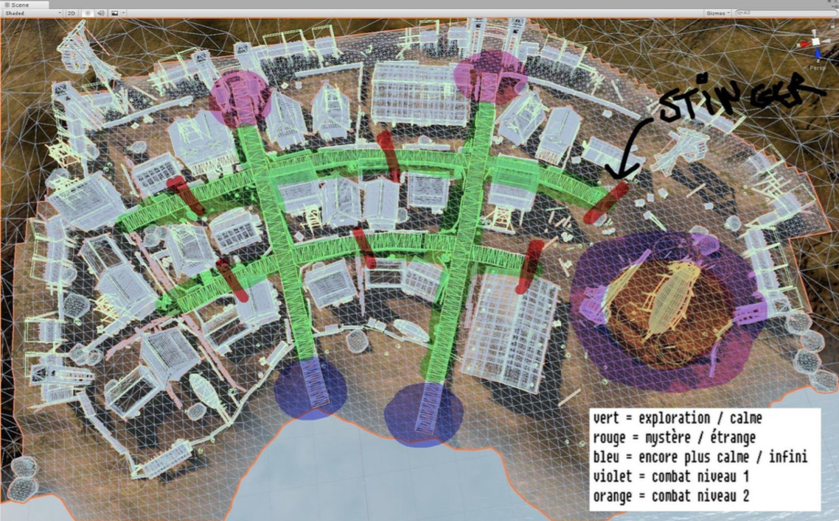
Image 21 : Carte sonore du TP Musique interactive « Viking Village »

2) Étude de cas : Viking Village

Pour ce travail pratique, j’ai dû réaliser une musique interactive qui ici est réactive ; dans les zones ~que nous allons entrer~ (plutôt « dans les zones où nous allons entrer »/ « dans les zones que nous allons pénétrer/découvrir ») (ou encore, « selon les zones dans lesquelles nous allons entrer, la musique.. »), la musique aura un aspect différent. On voit ~sous~ dans l’image ci-dessus que nous avons cinq couleurs : le vert pour quelque chose de calme et aventureux, avec le bleu qui renforce la douceur. À tout moment où nous passons dans les zones rouges qualifiées ici de stinger vient un nouvel ajout musical. Concernant la partie rouge, un aspect mystérieux doit s’en dégager ; les aspects actions et combats se feront autour de la barque, avec un premier et un second niveau. On est donc globalement dans de la réaction de la musique, et dans son évolution.

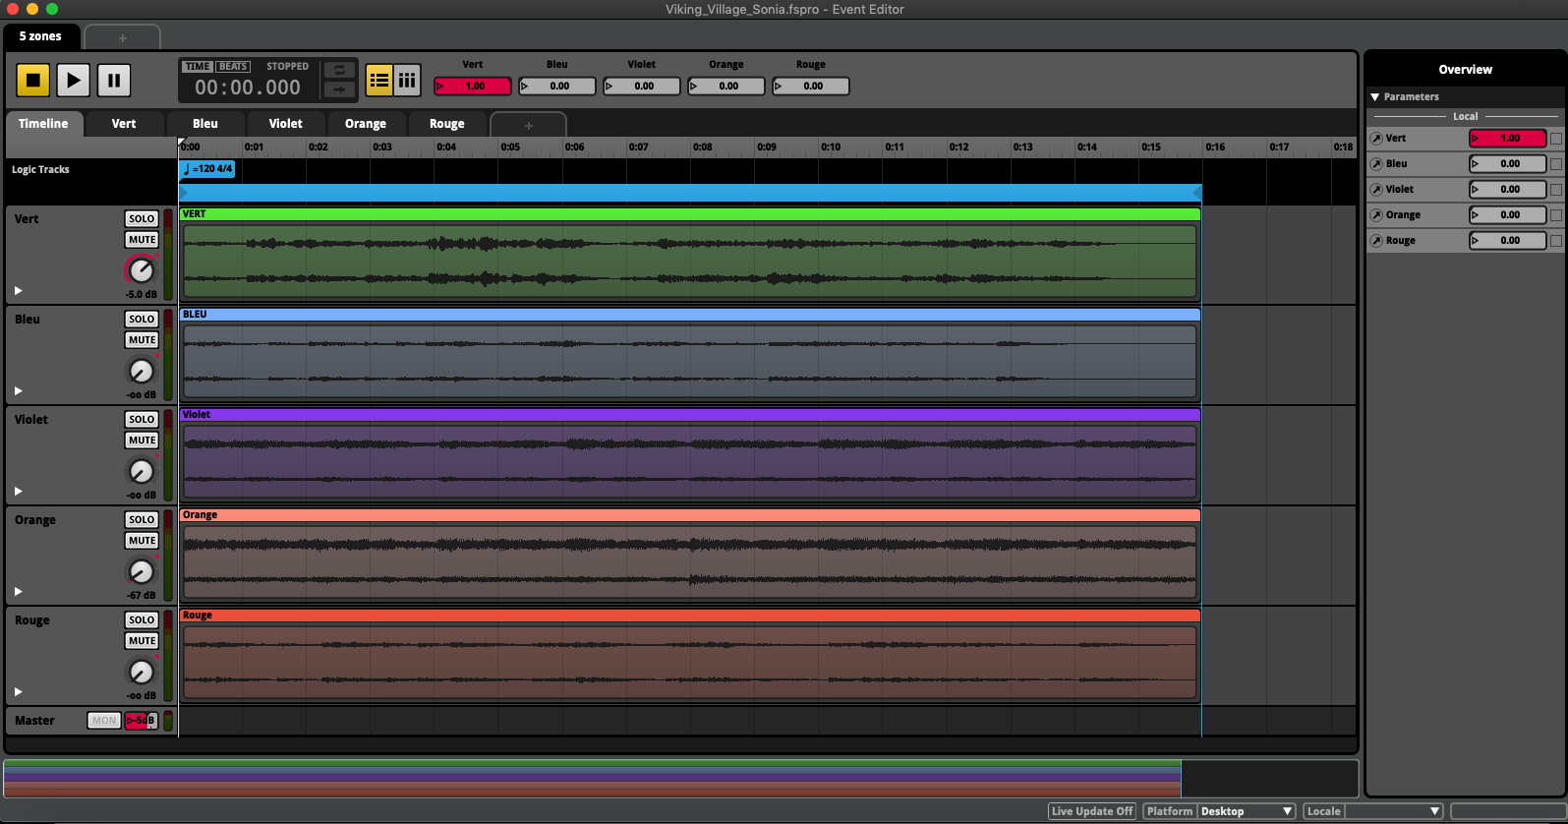
Image 22 : Session personnelle sur l’Event « 5 zones » représentant mes 5 couleurs de zones musicales

Pour la composer, je me suis inspirée de musiques nordiques, et assez lointaines, en référence avec la bande son du jeu Assassin’s Creed : Valhalla. Avec un bansuri et un yangqin, émulés par la banque Kontakt de Native Instruments, je l’ai réalisé principalement ainsi. Afin d’orchestrer plus facilement, j’ai également utilisé la banque de BBC Symphony Orchestra de chez Spitfire Audio.
Au niveau de l’intégration, j’ai utilisé une approche verticale sur FMOD ; c’est le moment de voir comment elle se présente et comment nous pouvons l’intégrer par la suite sur Unity, un autre logiciel pour le jeu vidéo.
Après avoir exporté chacune des compositions, je les ai insérées dans une piste pour une couleur. Comme on peut le voir sur l’image ci-dessus, on fonctionne avec des paramètres : en effet, définis entre 0 et 1, ils vont me permettrent de les déclencher ensuite dans le jeu selon ma position. Ici, je montre en exemple le paramètre de couleur de zone vert. Étant à 1, il est donc activé ; si on regarde sur les volumes des pistes, c’est en toute logique que seule celle contenant la musique de la zone verte soit entendue.

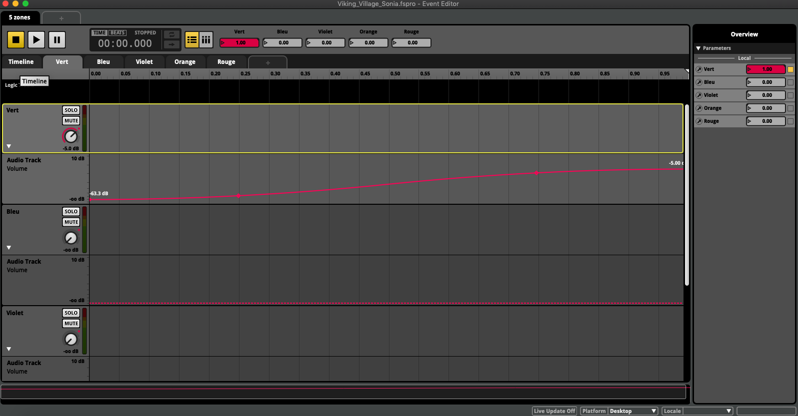
Image 23 : Zoom sur mon paramètre « Vert » de l’Event « 5 zones »

Comme le montre cette nouvelle image, voici l’intérieur du paramètre en question. On a donc bien le contrôle du volume de la piste en fonction de l’avancement du paramètre. Ce schéma doit donc se reproduire pour chaque paramètre suivant. Elles sont toutes légèrement courbées comme le montre cet exemple, afin de rendre les transitions plus lisses. Notion importante ; au sein du mixage, la musique doit être en 2D, soit en deuxième dimension. C’est quelque chose qui ne se déplace pas dans l’espace ; sauf si la musique du jeu est conçue pour être non pas en 2D mais en 3D, soit en troisième dimension comme avec Rez HD.
Entre l’écriture horizontale et verticale, je trouve celle-ci plus simple à utiliser car tout se fait avec des paramètres. Alors que sur l’horizontale, il faut savoir également maitriser les transitions. Les deux restent cependant accessibles et compréhensibles à utiliser.

Que se passe-t-il alors au niveau du logiciel Unity ; à l’aide de cube qui seront des « triggers zone », nous allons pouvoir enclencher la musique dès la collision entre ceux-ci et le joueur.
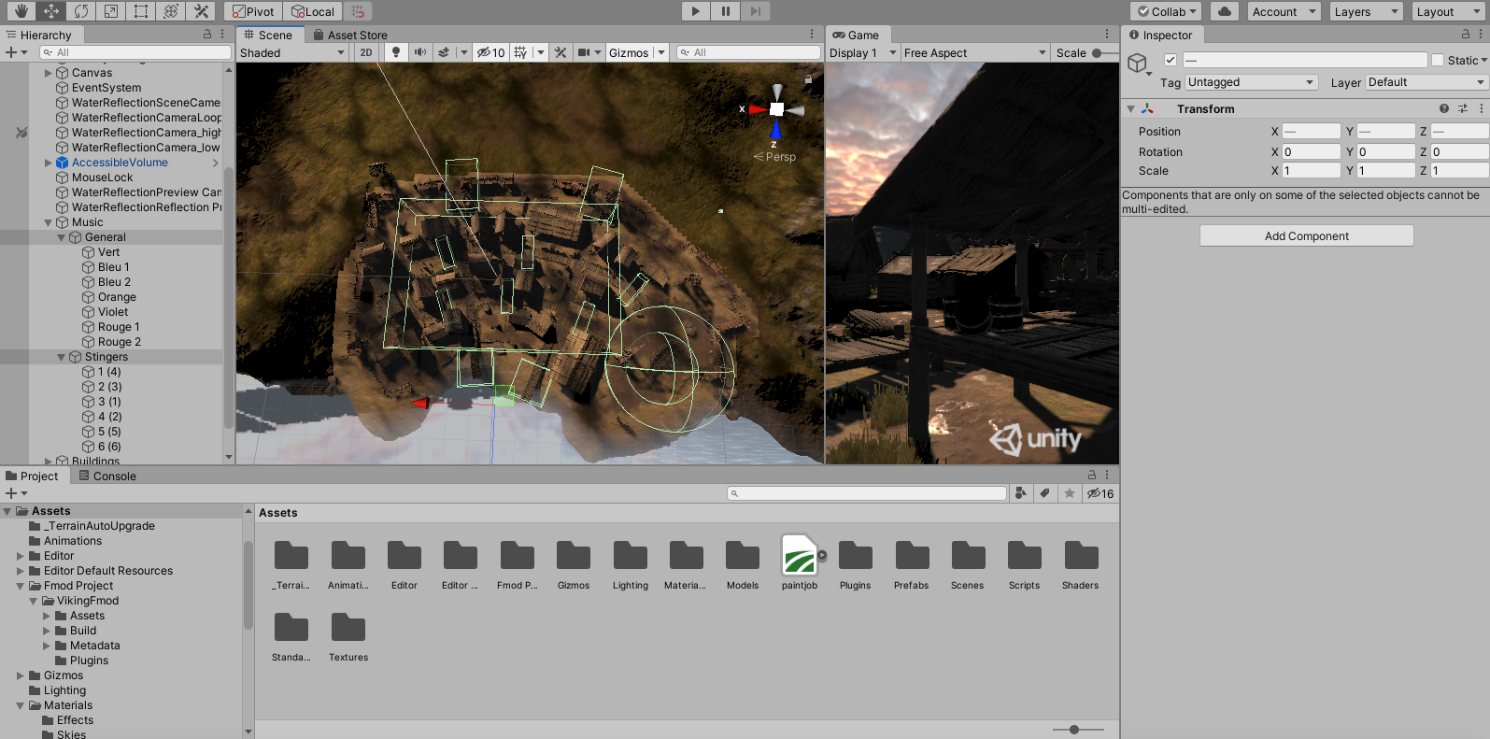
Image 24 : Session « Viking Village » sur Unity avec l’aperçu de mes ajouts concernant la musique

Sur cet exemple ci-dessus, nous pouvons les apercevoir par des lignes vertes ; elles correspondent donc à la carte sonore qu’on a rencontrée plus tôt. Elles sont visibles car j’ai sélectionné le parent respectif à gauche, dans la hiérarchie. Regardons de plus près ce qui se passe pour la zone verte uniquement.
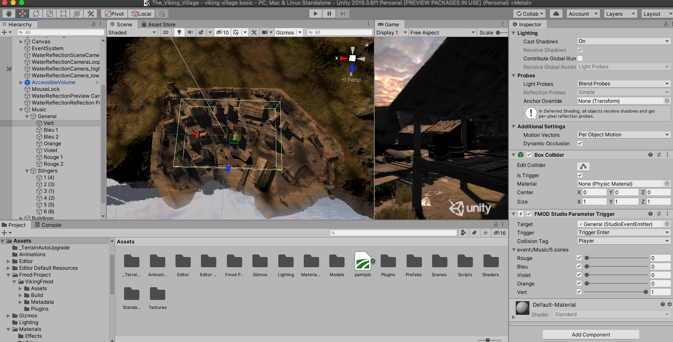
Image 25 : Zoom sur le game object « Vert »

Comme nous pouvons le voir dans l’inspector à droite, nous avons un component dédié à ce qu’on entend de la part de FMOD. Ici, cela s’appelle un « FMOD Studio Parameter Trigger ». Cela veut dire que j’indique la fonction « trigger » à mon cube. La target désigne le groupe dans lequel mon élément sonore se situe. Ici, il s’appelle « Général ». Elle provient donc du dossier que j’ai créé plus tôt, regroupant toutes mes trigger zones que l’on a vu dans notre image 23. Vient ensuite le trigger en lui-même, où l’on va lui dire de commencer à jouer la musique en « Trigger Enter » ; s’ajoute à cela le « Collision Tag », soit l’élément que l’on va prendre en compte afin de déclencher cette zone. Pour finir, nous retrouvons nos cinq éléments de notre Event FMOD « 5 zones » ; Seul le vert est à 1. Petit rappel : quand le paramètre est à 1, cela signifie qu’il est actif. Donc pour résumer ces quelques lignes, cela signifie que dès que le joueur va entrer dans cette trigger zone, la musique verte sera jouée car c’est la seule qui a son paramètre actif.
Attention, pour que cette notion de trigger soit comprise, il ne faut pas oublier de cocher la case « Is Trigger » dans le component se nommant « Box Collider ». De plus, j’ai commencé par montrer cet exemple avec la zone verte, car elle ne possède pas de sortie. Ce que je veux dire par là, c’est qu’au moment où le joueur va lancer son jeu, c’est cette musique qu’il va entendre.

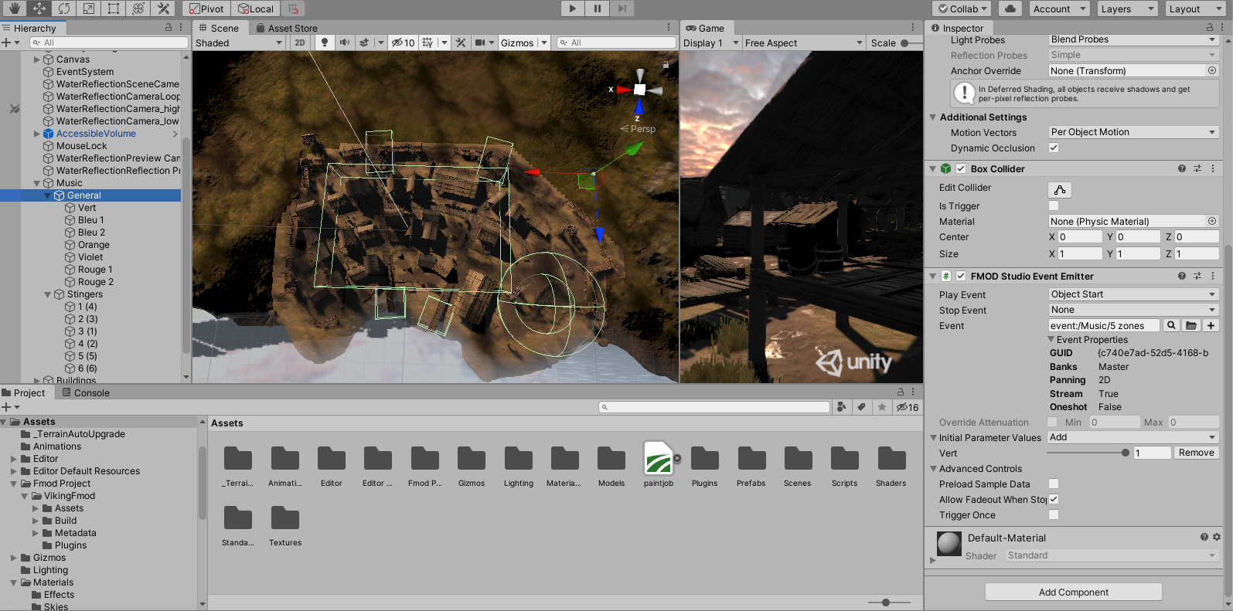
Image 26 : Zoom sur mon parent de game objects « Général »

Afin d’avoir fait comprendre au logiciel que je veux que ce soit la zone verte qui soit entendue dès le début, cette nouvelle image nous l’explique ; dans l’inspector, nous trouvons le « FMOD Studio Event Emitter ». Donc un émetteur d’un event issu de FMOD.
On a donc un « Object Start » pour le lancement et « None » pour l’arrêt ; cela veut dire que ça se lancera directement sans arrêt jusqu’à collision d’un prochain trigger zone. Seul le paramètre « Vert » apparait actif dans les paramètres de valeurs initiales.

Pour les autres paramètres, nous ajouterons un « Trigger Exit » comme nous le montre l’image ci-après.
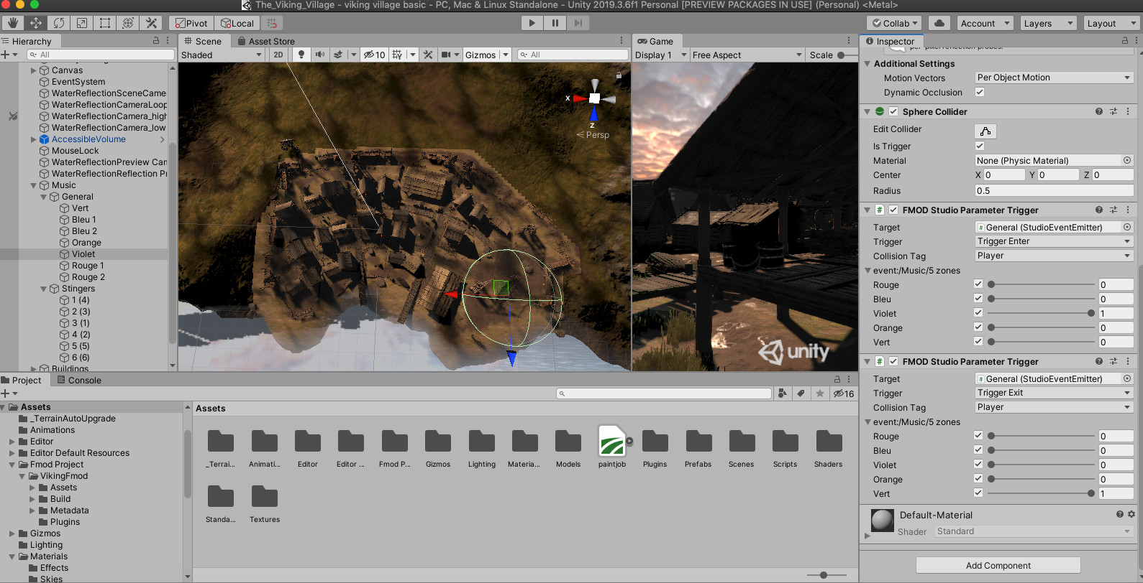
Image 27 : Zoom sur mon game object « Violet »

La target, donc notre cible est notre parent « Général ». Notre trigger débutera au moment où le joueur entre en collision avec lui. Le paramètre « Violet » est le seul étant à 1, soit actif. Avec un second component s’appelant de la même manière, nous trouvons notre même cible, avec cette fois-ci nous annonçant la sortie de ce trigger zone au moment où le joueur entrera en collision avec lui. Seul le paramètre « Vert » est à 1, soit actif, car on revient sur lui.

Au début, j’appréhendais l’utilisation de tous ces logiciels car ils possèdent tous leurs fonctionnalités respectives, sous différents aspects. Mais au final, je trouve malgré tout qu’il y a une certaine accessibilité et une compréhension facile à atteindre. Cela fonctionne principalement avec des paramètres que l’on crée et que l’on ajuste. Il faut savoir où et comment les placer, et l’utilisation de tous ces logiciels deviennent (ou « les utilisations de ces logiciels deviennent » mais c’est plus étrange) plus faciles selon moi. J’ai beaucoup apprécié cet exercice, tant dans la composition en elle-même que dans le résultat final au sein du jeu après intégration.

Je me suis également intéressée sur le travail de mes collègues de classes, étant donné qu’on a tous eu le même exercice. Je trouvais ça enrichissant de connaitre leur vision des choses sur cet exercice.
Par exemple, Franck nous dit : « J’ai utilisé des loop pas trop complexes qui sont marquées sur les premiers temps vu qu’on avait des destinations markers en temps fort. Je prenais en compte les instruments ethniques nordiques pour le thème ; mes références ont principalement été Skald, un groupe de musique neofolk français, Danheim, un musicien folk danois d’ambiance et nordique, Myrkur, un groupe de black metal et de metal gothique américain... »

Continuons avec Arthur : « J’ai fait un morceau avec trois parties distinctes en m’assurant que les introductions et les fins de chaque partie se combinent entre elles pour faire des transitions lisses qui fonctionnent à l’oreille. Je n’avais pas vraiment de références, et j’ai utilisé le logiciel FL studio pour la composition dont je maîtrise le plus. Le tout a été réalisé avec les banques de Spitfire Audio et des drums de KSHMR que je trouve de très bonne qualité. »

Ou encore Victorien qui nous dit : « J’ai créé un morceau de base avec des percussions et un thème simple en utilisant des instruments nordiques. En reprenant le même thème, j’y ai ajouté des layers, de nouveaux instruments dans les cuivres et les cordes avec des effets, afin de m’assurer que les transitions soient fluides. N’étant pas à l’aise avec le solfège, ce sont mes compétences et mes références musicales qui m’ont aidé à sa conception, notamment la musique de jeux comme dans la série Assassin’s Creed, ou Zelda Breath of the Wild, The Last of Us... »

On remarque, en plus de mon projet personnel, que nous avions cette même idée générale dans le type d’instrument que nous voulions utiliser. Chacun ensuite a sa manière de composer.

Pour ma part, ayant suivi une formation musicale au conservatoire jusqu’à recevoir un certificat de fins d’études musicales, j’ai une facilité à composer avec mes connaissances et mes compétences en solfège et en tant que pianiste. Mes références sont similaires à celles présentées par Victorien.

C) Lorsque la musique et le sound design sont complémentaires

1) L’exemple de Journey, où la frontière est mince entre les deux

Dans cette partie nous allons voir comment la musique peut-elle bavarder avec le sound design et comment elle évolue. Pour cela, nous analyserons le jeu Journey en exemple car je trouve qu’ils sont très complémentaires ici. Mais avant tout, nous présenterons également la partie musicale.

Ce jeu fait partie de mes favoris ; pendant les quelques heures devant mon écran, j’avais l’impression d’être dans un autre monde, ou carrément dans un rêve. Le nom du jeu veut littéralement dire « Voyage » traduit de l’anglais, et c’est exactement ce qui s’est passé en jouant. Le but est d’atteindre une montagne que l’on voit de loin. Mais un but secondaire serait de juste s’évader le temps de quelques instants dans un voyage apaisant. Nous avons deux parties distinctes : le désert, avec des couleurs chaudes et son côté reposant, et la neige, avec des couleurs froides et son côté oppressant.

La musicalité de l’ambiance est souvent légère lorsque l’on se promène. On enchaîne les routes sur notre écharpe, des percussions rentrent alors en jeu, accompagnant notre action d’avancer. Arrivé à la fin d’un chemin avec l’éclairage final, les mélodies sont plus développées. Plus on avance dans notre voyage, plus la musique se développe et propose de nouveaux thèmes, ou des variations.

La musique et le sound design sont complémentaires ; le côté onirique est renfocé avec les appels de notre pouvoir de l’écharpe. Ou encore, lorsqu’elle nous guide dans les airs, nous entendons une ambiance riche en nature, avec par exemple des oiseaux qui s’accordent parfaitement avec la musique.

En s’approchant d’un temple, le vent se fait plus ressentir, ainsi que la destruction du bâtiment : la musique est alors très peu bavarde, ~nous laissant place~ (plutôt « laissant la place au » ou « nous laissant écouter/découvrir/le verbe que tu veux le design ») au design sonore, bien que ce dernier peut aussi être considéré comme étant un élément musical percussif.

Chaque zone du désert possède sa propre ambiance musicale. Il y a donc une variété au niveau des thèmes, tant dans la rythmique que dans l’ajout d’instruments, même si ces derniers sont principalement les mêmes.
Plus le paysage et harmonieux et avenant, plus la musique est expressive à son tour.
En se laissant tomber, avant d’entrer dans la partie de la neige, les percussions s’arrêtent ; la musique a cette notion de nous accompagner dans nos faits et gestes. Nous nous apercevons en plus d’un changement d’utilisation au niveau des instruments. En effet, ceux qui sont mis en avant appartiennent à la famille des cuivres. Alors que précédemment, nous étions plus dans la famille des cordes. De plus, les bas-mediums et basses fréquences vont être davantage présents, le tout s’accompagnant de stingers. Nous pouvons prendre en exemple les apparitions soudaines des pierres tombales autour de nous. Le côté apaisant se transforme en quelque chose d’inquiétant et de sombre.

À l’arrivée du chemin final, il y a une grande montée musicale qui nous suit. En revenant à ces couleurs chaudes, la musique redevient douce à son tour. On est dans les nuages, donc les sonorités sont encore plus légères qu’avant ; on se trouve dans cet univers onirique qui renforce cette notion de « rêve » de ce voyage. Au contraire de l’ambiance froide de la neige, ici ce seront les hauts-mediums et hautes fréquences au premier plan.

Avec un retour de la neige, on entend surtout un gros vent, ce qui donne une absence de la musique ; cela nous permet, en tant que joueur, de nous laisser ~se~ nous concentrer sur notre avancée finale. Mais c’est contradictoire avec la présence d’une énorme tempête, où nous allons trouver un orchestre expressif qui va rendre la scène stressante. Par exemple, nous entendrons facilement des tremolos de violons.

Avec une luminosité proche du blanc, tout est silencieux, tant dans la musique que dans le sound design. On sent qu’on arrive à la fin de notre voyage, et que nous avons besoin de respirer par rapport à toutes les péripéties que nous avons pu rencontrer. On finit par un orchestre joyeux et expressif pour le bouquet final.

Pour résumer, on voyage tant dans le jeu que dans l’univers sonore. La musique accompagne notre joueur, tant dans le vide que dans les obstacles. On peut également ajouter qu’il y a cette notion de chanter ; en effet, le pouvoir de notre personnage se manifeste par la voix. Elle est à la fois musicale et à la fois possède un aspect sound design. Cela enrichit du coup ce couple entre ~les~ ces deux-là. Une option existe pour jouer à deux, en identifiant notre partenaire uniquement par la voix, ce qui rend le jeu encore plus poétique.
Ce design sonore se complète également dans l’univers qu’il nous ait qui nous est proposé ; l’onirisme, le rêve, le voyage, la patience. Je dirais même qu’il y a un côté magique à ne pas négliger.
Pour un sound designer, ou un compositeur de musique pour jeux vidéos, il faut faire attention et prendre tous les paramètres en compte : si des sons arrivent souvent, et qu’on en a plusieurs, on va penser à les faire courts. Sinon, on aura ce problème de répétition des sons, et le joueur peut potentiellement s’en lasser ou ne plus vouloir monter le volume sonore à force de les entendre. Journey est l’exemple contraire parfait selon moi, aucun son n’est redondant. Pour conclure, je dirai que c’est une musique ~hybrique~ hybride ? car elle s’accorde avec l’ambiance générale.

2) The floor is jelly, un jeu de plates-forme pas comme les autres

Mais voici un autre jeu, cette fois de genre plates-formes, qui est original à sa manière : The Floor is Jelly. C’est selon moi un autre exemple très représentatif de l’association musique et sound design.
Le but du jeu est d’avancer à travers différents mondes en ayant des sols et des murs uniquement fondés par de la gelée. Et on va également voir en quoi ce genre de jeu de plates-forme est original.

On retrouve ici la notion de la musique hybride ; l’ambiance de chacune des zones est associée à une ou plusieurs phrases musicales, plongeant le joueur dans un monde parallèle. Cela rejoint un peu le jeu vu précédemment, Journey, avec cette notion onirique.

On a par exemple au début un paysage automnal ; on entend les feuilles, accompagnés de leur craquement, face au vent. Le sol étant sous forme de gelée comme le nom du jeu l’indique, le sound design du saut sonne comme si nous essayions de jouer une note mais sans y arriver. Il y a une légère variation entre lorsque l’on saute sur de la gelée et lorsque l’on se grippe sur les murs à la verticale. En faisant cette action, cela donne du réalisme à la matière car elle va créer un espace sous nos pieds, comme un léger trou, le temps de quelques millisecondes.

Dans une deuxième zone, nous retrouvons cette musique hybride dans ce paysage nocturne. Voici un autre élément montrant que le sound design et la musique se complètent : nous devons ouvrir une porte, nous avons donc besoin d’une ou plusieurs clés. Elles se présentent sous forme de mystérieuses gelées de couleur blanche, rose, ou similaires, se positionnant quelque part dans le ciel. En les récupérant, elles s’expriment par une note musicale s’accordant de nouveau avec la musique hybride du jeu. Même quand nous les avons toutes récupérées, la porte aura également une sonorité musicale en plus d’une ouverture de porte réaliste.

On peut également présenter une autre zone, où lorsque l’on saute sur des tulipes, elles se manifestent en émettant une note d’un instrument asiatique comme si un sitar était entendu, créant ainsi une mélodie supplémentaire. Dans ce cas-là, ça en devient une musique interactive.
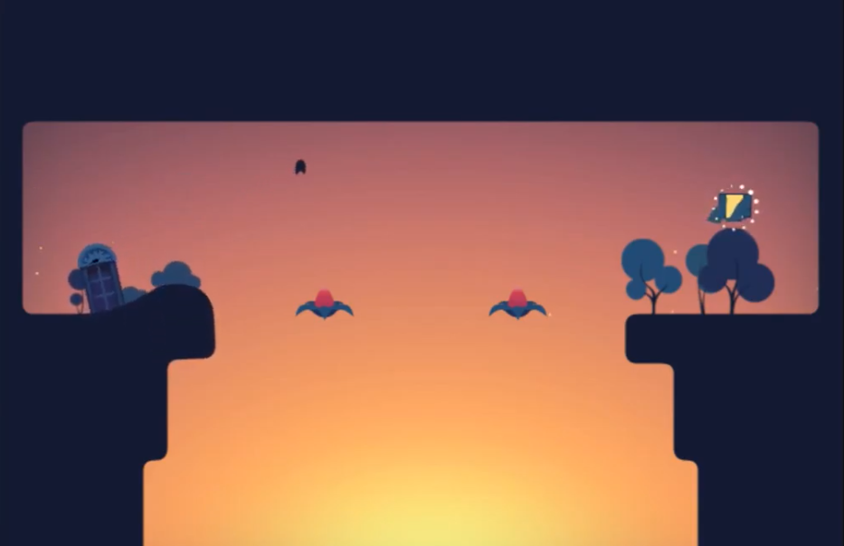
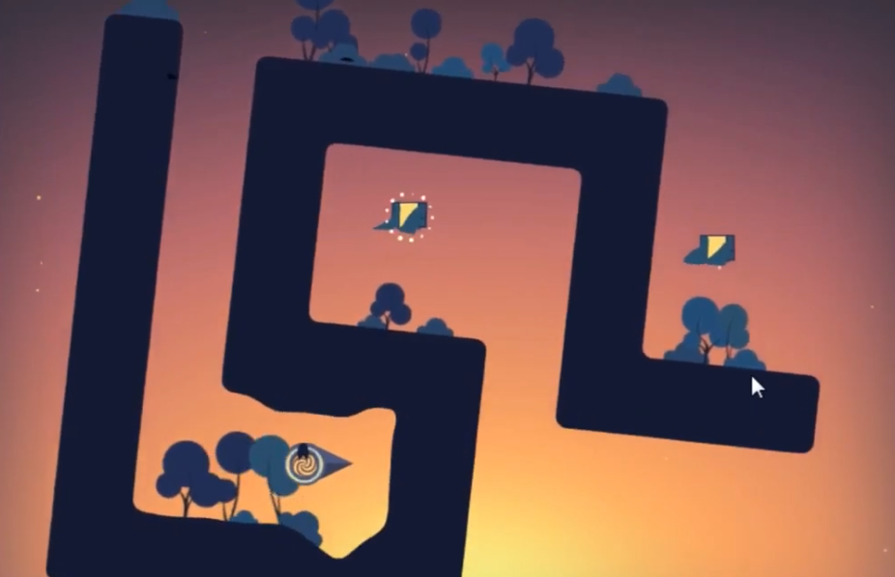
Image 28 : Saut sur la tulipe Image 29 : Élément rotatif du jeu
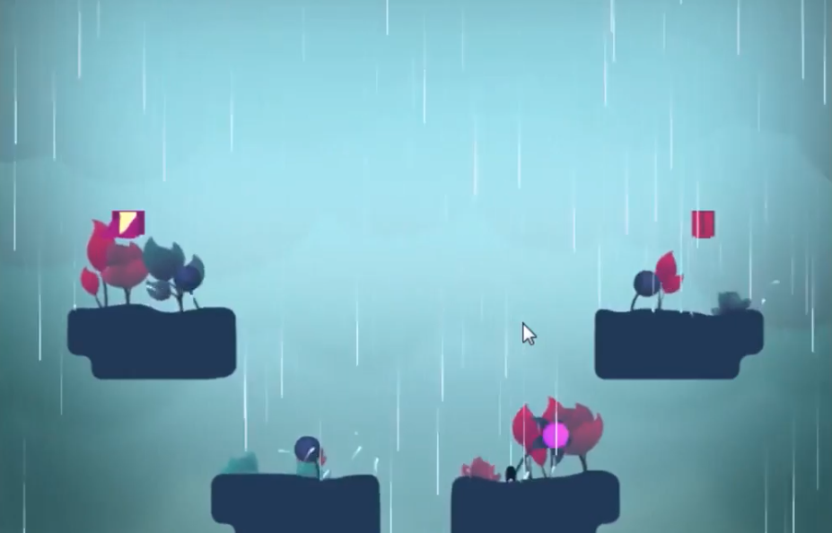
Un outil rotatif est également présent, permettant à la plateforme de bouger à chaque fois que l’on passe dessus, de gauche à droite. Ils sonnent à leur tour de manière musicale, comme des ponctuations de fins de phrases. Il peut y également avoir dans d’autres niveaux ce même outil représenté sous formes de plantes végétales comme nous montre l’image 30 ; cela va cependant bouger uniquement la plateforme sur laquelle la fleur se trouve.
Image 30 : Second élément rotatif du jeu
C’est là qu’on se rend compte que ce n’est pas un jeu de plates-formes comme les autres ; ici on joue tant à l’endroit qu’à l’envers. Par exemple, il y a des situations où l’on va se retrouver sous l’eau. Dans ce cas, notre personnage aura la tête en bas. Et avec tous ces outils rotatifs, les plates-formes en elles-mêmes changent constamment d’axes. De plus, le visuel joue aussi son rôle avec l’apparition d’arbres ou de fleurs à notre passage sur de petites herbes. Tout s’accorde, ce qui donne à ce jeu une beauté.
CONCLUSION

« Le leitmotiv et l'idée fixe ont tous deux un énorme pouvoir de communication symbolique. Ces thèmes musicaux utilisés dans les jeux vidéo peuvent être excitants, divertissants et profondément mémorables. » nous dit M. Winifred. La musique participe quoi qu’il arrive à l’identification sonore d’un jeu vidéo.

La musique interactive peut donc suivre les actions du joueur, de manière consciente ou inconsciente. Ce dernier peut avoir une réaction qui ~engendra~ engendrera son expérience multisensorielle comme nous l’ont démontré les nombreux témoignages. Les jeux de rythmes, comme Guitar Hero, nous permettent de passer un moment musical en solo ou en multijoueur que ce soit en famille ou entre amis, avec une musique entièrement interactive. Pouvant être adaptative ou réactive, elle va nous plonger dans des mondes parallèles où on incarnera de nouvelles personnes. Et quand elle est générative, la concentration est au maximum.

Appréciant la musicothérapie, il serait intéressant de rencontrer des patients écoutant de la musique de jeu vidéo. Ce dernier ne choisit pas la musique en fonction de sa provenance, mais il la choisit en fonction de son symbolisme, de sa couleur, de l’effet qu’il cherche à induire, ou tout simplement en fonction de ses goûts et de son histoire. En règle générale, le patient n’a donc pas forcément connaissance de la provenance du morceau. Malgré le secret médical, serait-il possible d’en rencontrer qui utiliseraient des musiques issues de jeux vidéos ? Ainsi connaître les effets directes sur le cerveau humain, et leur état de pensée. Puis de les retrouver jouer au jeu en question, et voir comment ils peuvent être concentrés.

BIBLIOGRAPHIE

PHILIPS Winifred, A Composer’s Guide to Game Music (Anglais), Traduction personnelle, États-Unis, Éditions The MIT Press, 2014, 288 p

ROWE Robert, Interactive Music Systems : Machine listening and composing (Anglais), Traduction personnelle, États-Unis, The MIT presse, 1992, 278 p

ASKA Alyssa, Introduction to the Study of Video Game Music (Anglais), Cambridge, Kindle Edition, 2017, 169 p

Articles en lignes :
JANOWIAK Alexandre, « Black Mirror : Fin Netflix, fin secrète, fin inaccessible... quelles sont toutes les fins du film interactif Bandersnatch ? », publié le 16.01.19

https://www.ecranlarge.com/films/dossier/1051337-black-mirror-fin-netflix-fin-secrete-fin-inaccessible- quelles-sont-toutes-les-fins-du-film-interactif-bandersnatch

PARVIAINEN Tero, « How Generative Music Works », publié en 2017

https://teropa.info/loop/#/title
https://teropa.info/loop/#/stochasticdrummachine
https://teropa.info/loop/#/cage
https://teropa.info/loop/#/generativegrammars
https://teropa.info/loop/#/polyloops
https://teropa.info/loop/#/datasonification
https://teropa.info/loop/#/models
https://teropa.info/loop/#/markovplayer

BLUM Mickael, « La musique interactive », publié le 25.09.19

https://musiquedejeuvideo.com/2019/09/25/la-musique-interactive/

HIGUINEN Erwan, « Luxuria Superbia », paru dans Games n°1, décembre 2013

http://erwanhiguinen.com/2015/11/luxuria-superbia/

BLUM Mickael, « La musique de Rayman Legends », publié le 09.12.18

https://musiquedejeuvideo.com/2018/12/09/la-musique-de-rayman-legends-2013/

AUDIOKINETIC (site web), « Wiwse Tutorial 11- Creating Interactive Music Structures » (Anglais), 2010 (date référence vidéo youtube)
Audiokinetic, « Wiwse Tutorial 12 - Definiting Interactive Music Transitions » (Anglais), 2010 (date référence vidéo youtube)

https://www.audiokinetic.com/fr/learn/videos/zvnt3tbl3ou/
https://www.audiokinetic.com/fr/learn/videos/stadqwgdyhq/
LUDOGRAPHIE

Super Mario (série de jeux), Nintendo, 1985
Metroid (série de jeux) Nintendo, 1986
The Legend of Zelda ( série de jeux), Nintendo, 1986
Final Fantay (série de jeux), Square Enix, 1987
Otocky, SEDIC, ASCII, 1987
Monkey Island 2, Lucasfilm Games, LucasArts, 1991
Rayman (série de jeux), Ubisoft, 1995
Rez Infinite, United Games Artists, Sega, 2001
Elecktoplanton , Indieszero, Nintendo, 2005
Guitar Hero, Harmonix music Systems, Activision, 2006
Child of Eden, Q Entertainment, Ubisoft, 2011
Journey, Thatgamecompany, Sony, 2012
Harold, Moon Spider Studio, 2013
Luxuria Superbia, Tale of Tales, 2013
The Floor is Jelly, Auren Snyder, 2014
Mini métro, Dinosaur Polo Club, 2016

TABLE DES MATIÈRES

Sommaire......................................................................................................................................................2
Remerciements.............................................................................................................................................3
Introduction...............................................................................................................................................4-5

I. LA CONCEPTION MUSICALE.......................................................................................................6-26

A. Présentation de la musique dans le jeu.....................................................................................6-11
1) L’interactivité : l’importance des choix..........................................................................6-8
2) Les différents ypes de musiques dans un jeu vidéo......................................................8-11

B. Les différents jeux et leurs personnalités emblématiques......................................................11-17
1) L’interactivité : l’importance des choix......................................................................11-15
2) Les différents ypes de musiques dans un jeu vidéo....................................................15-17

C. Zoom sur la conception musicale...........................................................................................18-26
1) L’évolution des techniques de compositions..............................................................18-20
2) À la rencontre des joueurs..........................................................................................21-26

II. L’INTÉGRATION...........................................................................................................................26-47

A. Les maîtres moteurs et logiciels audios.................................................................................26-36
1) FMOD, une accessibilité pertinente...........................................................................26-30
2) Wwise, dans l’ombre des maîtres moteurs.................................................................30-36

B. Une intégration en plusieurs étapes........................................................................................36-43
1) Une carte sonore intéressante.....................................................................................36-37
2) Étude de cas : Viking Village.....................................................................................37-43

C. Lorsque la musique et le sound design sont complémentaires...............................................43-47
1) L’exemple de Journey, où la frontière est mince entre les deux................................44-46
2) The floor is jelly, un jeu de plates-formes pas comme les autres...............................46-47
Conclusion..................................................................................................................................................48
Bibliographie.........................................................................................................................................49-50
Ludographie...............................................................................................................................................51
Table des matières.................................................................................................................................52-53

Life is strange, Dontnod Entertainment, 2015
PHILIPS Winifred, A Composer’s Guide to Game Music, MIT Press, 2014, p. 11
Black Mirror : Bandersnatch, réal. : David Slade, 2019
Alexandre Janowiak, « Black Mirror : Fin Netflix, fin secrète, fin inaccessible... quelles sont toutes les fins du film interactif Bandersnatch ? », in écranlarge, https://www.ecranlarge.com/films/dossier/1051337-black-mirror-fin-netflix-fin-secrete-fin-inaccessible-quelles-sont-toutes-les-fins-du-film-interactif-bandersnatch, publié le 16.01.19, dernière consultation le 09.03.21
HIGH SCORE : L’âge dor du gaming, créée par France Costel, 2020
Rez Infinite, United Games Artists, Sega, 2001
PHILIPS Winifred, A Composer’s Guide to Game Music (Anglais), MIT Press, 2014, p. 240
Tero Parviainen, « How Generative Music Works », in Teropa, https://teropa.info/loop/#/title, publié en 2017, aucune date de dernière consultation
Mini métro, Disonaur Polo Club, 2016
ROWE Robert, Interactive Music Systems : Machine listening and composing, The MIT presse, p. 44
The Legend of Zelda : Breath of the Wild, Nintendo, 2017
Final Fantasy, Square Enix, 1987
ASKA Alyssa, Introduction to the Study of Video Game Music (Anglais), Kindle Edition, 2017, p.72
ASKA Alyssa, Introduction to the Study of Video Game Music (Anglais), Kindle Edition, 2017, p.71
ASKA Alyssa, Introduction to the Study of Video Game Music (Anglais), Kindle Edition, 2017, p.73
Monkey Island 2 : LeChuck’s Revenge, LucasArts, 1991s
Mickael Blum, « La musique interactive », in musiquedejeuvideo, https://musiquedejeuvideo.com/2019/09/25/la-musique-interactive/, publié le 25.09.19
TP Musique intéractive, Thierry Dilger, 2021
Otocky, SEDIC, 1987
Elecktroplankton, Nintendo, 2005
Tero Parviainen, « How Generative Music Works », in Teropa, https://teropa.info/loop/#/stochasticdrummachine, publié en 2017, aucune date de dernière consultation
Tero Parviainen, « How Generative Music Works », in Teropa, https://teropa.info/loop/#/cage, publié en 2017, aucune date de dernière consultation
Tero Parviainen, « How Generative Music Works », in Teropa, https://teropa.info/loop/#/generativegrammars, publié en 2017, aucune date de dernière consultation
Tero Parviainen, « How Generative Music Works », in Teropa, https://teropa.info/loop/#/polyloops, publié en 2017, aucune date de dernière consultation
Tero Parviainen, « How Generative Music Works », in Teropa, https://teropa.info/loop/#/datasonification, publié en 2017, aucune date de dernière consultation
Child of Eden, Ubisoft, 2011
Luxuria Superbia, Tale of Tales, 2013
Erwan Higuinen, « Luxuria Superbia », in erwanhiguinen http://erwanhiguinen.com/2015/11/luxuria-superbia/, paru dans Games n°1, décembre 2013
Rayman Legends, Ubisoft, 2013
Rayman Origins, Ubisoft, 2011
Mickael Blum, « La musique de Rayman Legends », in musiquedejeuvideo, https://musiquedejeuvideo.com/2018/12/09/la-musique-de-rayman-legends-2013/, publié le 09.12.18
Tero Parviainen, « How Generative Music Works », in Teropa, https://teropa.info/loop/#/models, publié en 2017, aucune date de dernière consultation
Tero Parviainen, « How Generative Music Works », in Teropa, https://teropa.info/loop/#/markovplayer, publié en 2017, aucune date de dernière consultation
Harold, Moon Spider Studio, 2013
Ater Bit, « After Bit - GK - 5 - Olivier Derivière, la musique interactive », in youtube, publication le 16 septembre 2019, dernier consultation le 20 avril 2021
Interview de Sarah, une amie-joueuse, réalisée sur Discord, le 02 mai 2021
Interview de Louise, une amie-joueuse, réalisée sur Discord, le 02 mai 2021
Interview de Manon, une amie-joueuse, réalisée sur Discord, le 02 mai 2021
Metroid (série de jeux), Nintendo, 1986-2017
Super Mario (série de jeux), Nintendo, 1981-2021
Interview de Ines, une amie-joueuse, réalisé sur Discord, le 02 mai 2021
Undertale, Toby Fox, 2015
Guitar Hero, Harmonix Music Systems, série de jeux 2005-2017
ASKA Alyssa, Introduction to the Study of Video Game Music (Anglais), Kindle Edition, 2017, p.77
Interview d’Alexis, un ami-joueur, réalisé sur Discord, le 02 mai 2021
Final Fantasy (série de jeux), Square Enix, 2007-2022
Interview de Marianne, une amie-joueuse, réalisé sur Discord, le 02 mai 2021
Interview de Bastien, un ami-joueur, réalisé sur Discord, le 02 mai 2021
FPS (First Person Shooter) : genre de jeu vidéo, jeu de tir à la première personne,
MMORPG (Massively Multiplayer Online Role-Playing Game) : Jeu vidéo de rôle se jouant en ligne en multijoueur, se déroulant dans un univers qui continue d’exister même lorsque le joueur quitte la partie.
Doom (série de jeux vidéo), id Software, 1993-2021
Hotline Miami (série de jeux vidéo), Devolver Digital, 2012-2019
OST (Original Sound Track) : Terme anglais désignant la bande originale sonore d’un film, d’un jeu vidéo...
Dragon Quest XI: Echoes of an Elusive Age, Square Enix, 2017
Osmos, Hemisphere Games, 2009
Interview de Nathan, camarade et collègue de l’ISTS, réalisé sur Discord, le 02 mai 2021
Event : Évenement, regroupant un ou plusieurs fichiers sons avec une mécanique.
Piste Master sur un Event : On y fait le mixage de l’event.
Fichier .wav : (Waveform Audio Format), format de fichier son standard de l’industrie audio professionnelle.
Audiokinetic, « Wwise, le moteurpropulsant l’audio interactive », in audiokinetic, https://www.audiokinetic.com/fr/products/wwise/, 2014
Audiokinetic, « Wiwse Tutorial 11- Creating Interactive Music Structures » (Anglais), in audiokinetic, https://www.audiokinetic.com/fr/learn/videos/zvnt3tbl3ou/, 2010 (date référence vidéo youtube)
Layout : Disposition, mise en page
Container : « Boîte » dans laquelle nous y insérons des éléments tel que de l’audio par exemple.
Sync Point : Barre de synchronisation, point de synchronisation.
Filtre passe-bas : Low-pass filter en anglais, on filtre les bas.
Tempo : Vitesse du morceau défini par un nombre de battement par mesure
Time signature : La mesure du morceau, le nombre de temps qu’il y a par mesure et la durée d’un temps. 4/4 signifie que nous avons 4 temps par mesures, et qu’un temps vaut une noire.
Bpm : Unité de mesure du tempo
Parent : Équivalent d’un dossier, on regroupe à l’intérieur ses élements.
Music Playlist Container : « Boite » contenant nos différents segments musicaux.
Random Step : On joue un élément aléatoirement, et cela passe ensuite à un groupe suivant.
Random Continuous : On joue chaque élément aléatoirement avant de passer à un autre groupe.
RTPC : Real Time Parameter Control, un contrôle de paramètre en temps réel.
Bus : Appelés aussi « sous-groupes », permet de gérer des pistes multiples en une seule piste.
Pré/Post Cue : Premier/dernier battement, on les retrouve quand la barre de lecture et en « Bars and Beats » soit en Mesures et battements.
Panoramique : Gestion du déplacement de sources sonores dans l’espace, par rapport à notre système de diffusion.
Music Switch Container : Parent ; permet d’y associer et de gérer nos « Playlists Containers », ainsi que leurs règles de transitions entre eux.
Audiokinetic, « Wiwse Tutorial 12 - Definiting Interactive Music Transitions » (Anglais), in audiokinetic, https://www.audiokinetic.com/fr/learn/videos/stadqwgdyhq/, 2010 (date référence vidéo youtube)
Fade-in / Fade-out : Permet d’avoir une transition, sous forme de courbe que l’on trouve au début (fade in) ou à la fin (fade out), qui la transition plus lisse.
Crossfade transition : Transition plus lisse reliant un son à un autre ; la première source sonore sort en fade out pendant que le second entre en fade in, le tout en se mélangeant.
Rez HD (version remaster de Rez Infinite), Sega, 2008
DT 770 pro de 80 ohms : Casque fermé de Beyerdynamic
Paire d’enceinte : Adam Audio T7V
Crosstalk : Le son sur les enceintes diffusent dans toute la pièce avec les réflexions sonores, nous avons donc plus d’espace. Il revient dans nos oreilles et non dans une seule en comparaison avec le casque.
Color coding : terme vu en TP de musique interactive ; un code couleur pour légender tel ou tel lieu sur une map d’un jeu
Stinger : Phrase musicale courte, forme de ponctuation permettant de signaler un élément ou renforcer une scène.
Assassin’s Creed Valhalla, Ubisoft, 2020
Bansuri : Flûte traversière indienne classique, ancien instrument de musique de l’Inde du nord.
Yangqin : Instrument de musique chinois à cordes frappées, de la famille des cithares sur table
Native Instruments : Entreprise fabriquant des instruments de musiques électroniques, des émulateurs de plug-ins et d’instruments et cie, avec une banque son nommée Kontakt en exemple
Spitfire Audio : Autre entreprise du même style de Native Instruments, pour des sonorités plus orchestrale.
Trigger (zone) : Déclencheur, nous donnant un autre état, sous formes de cubes dont on en modifie les dimensions.
Hierarchie (sur Unity) : Cela contient tous nos « Game Object », soit nos objets dans le jeu, tels que les arbres ou les torches par exemple, dans la scene qui se déroule.
Inspector (sur Unity) : Informations du game object sélectionné avec ses components.
Component : instructions tels que les dimensions, sa position, le point de vue de la caméra, ou encore ici ce qui nous intéresse, l’émetteur du son de FMOD.
Interview de Franck, camarade de l’ISTS, réalisé sur Discord, le 06 mai 2021
Interview d’Arthur, camarade de l’ISTS, réalisé sur Discord, le 06 mai 2021
KSHMR : Sous son nom d’origine Niles Hollowell-Dhar, artiste DJ, producteur américain de musique électronique.
Interview de Victorien, camarade de l’ISTS, réalisé sur Discord, le 06 mai 2021
The Last of Us, Sony Computer Entertainment, 2013
Journey, thatgamecompany, 2012
Tremolos : Effet de tremblement produit par la répétition rapide d’une ou deux notes généralement voisines.
The Floor is Jelly, Auren Snyder, 2014
Sitar : Instrument de musiques à cordes pincées ; c’est un luth à manche long de la musique indienne.
PHILIPS Winifred, A Composer’s Guide to Game Music (Anglais), MIT Press, 2014, p. 323

